建设项目环境影响报告表
（污染影响类）

（公示稿）

项目名称：桂林市星园木业扩建项目
建设单位（盖章）：桂林市星园木业有限责任公司
编制日期： 2026年3月

中华人民共和国生态环境部制

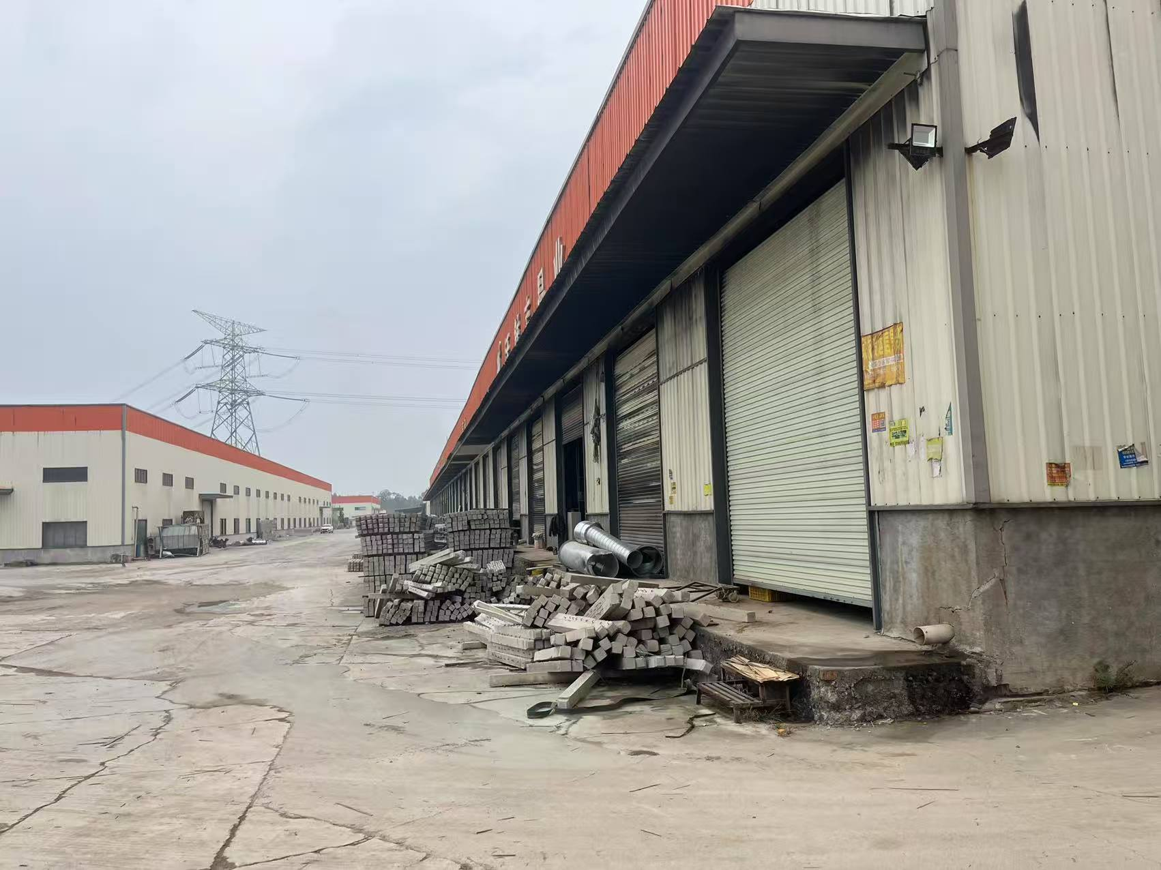 | 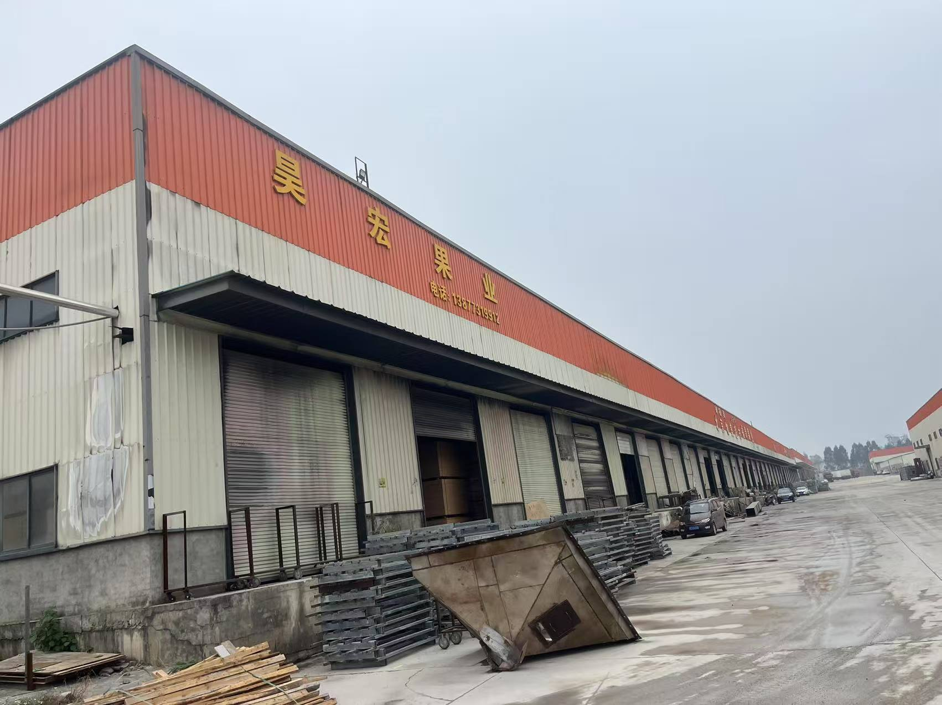
项目西面厂房 | 项目西面厂房
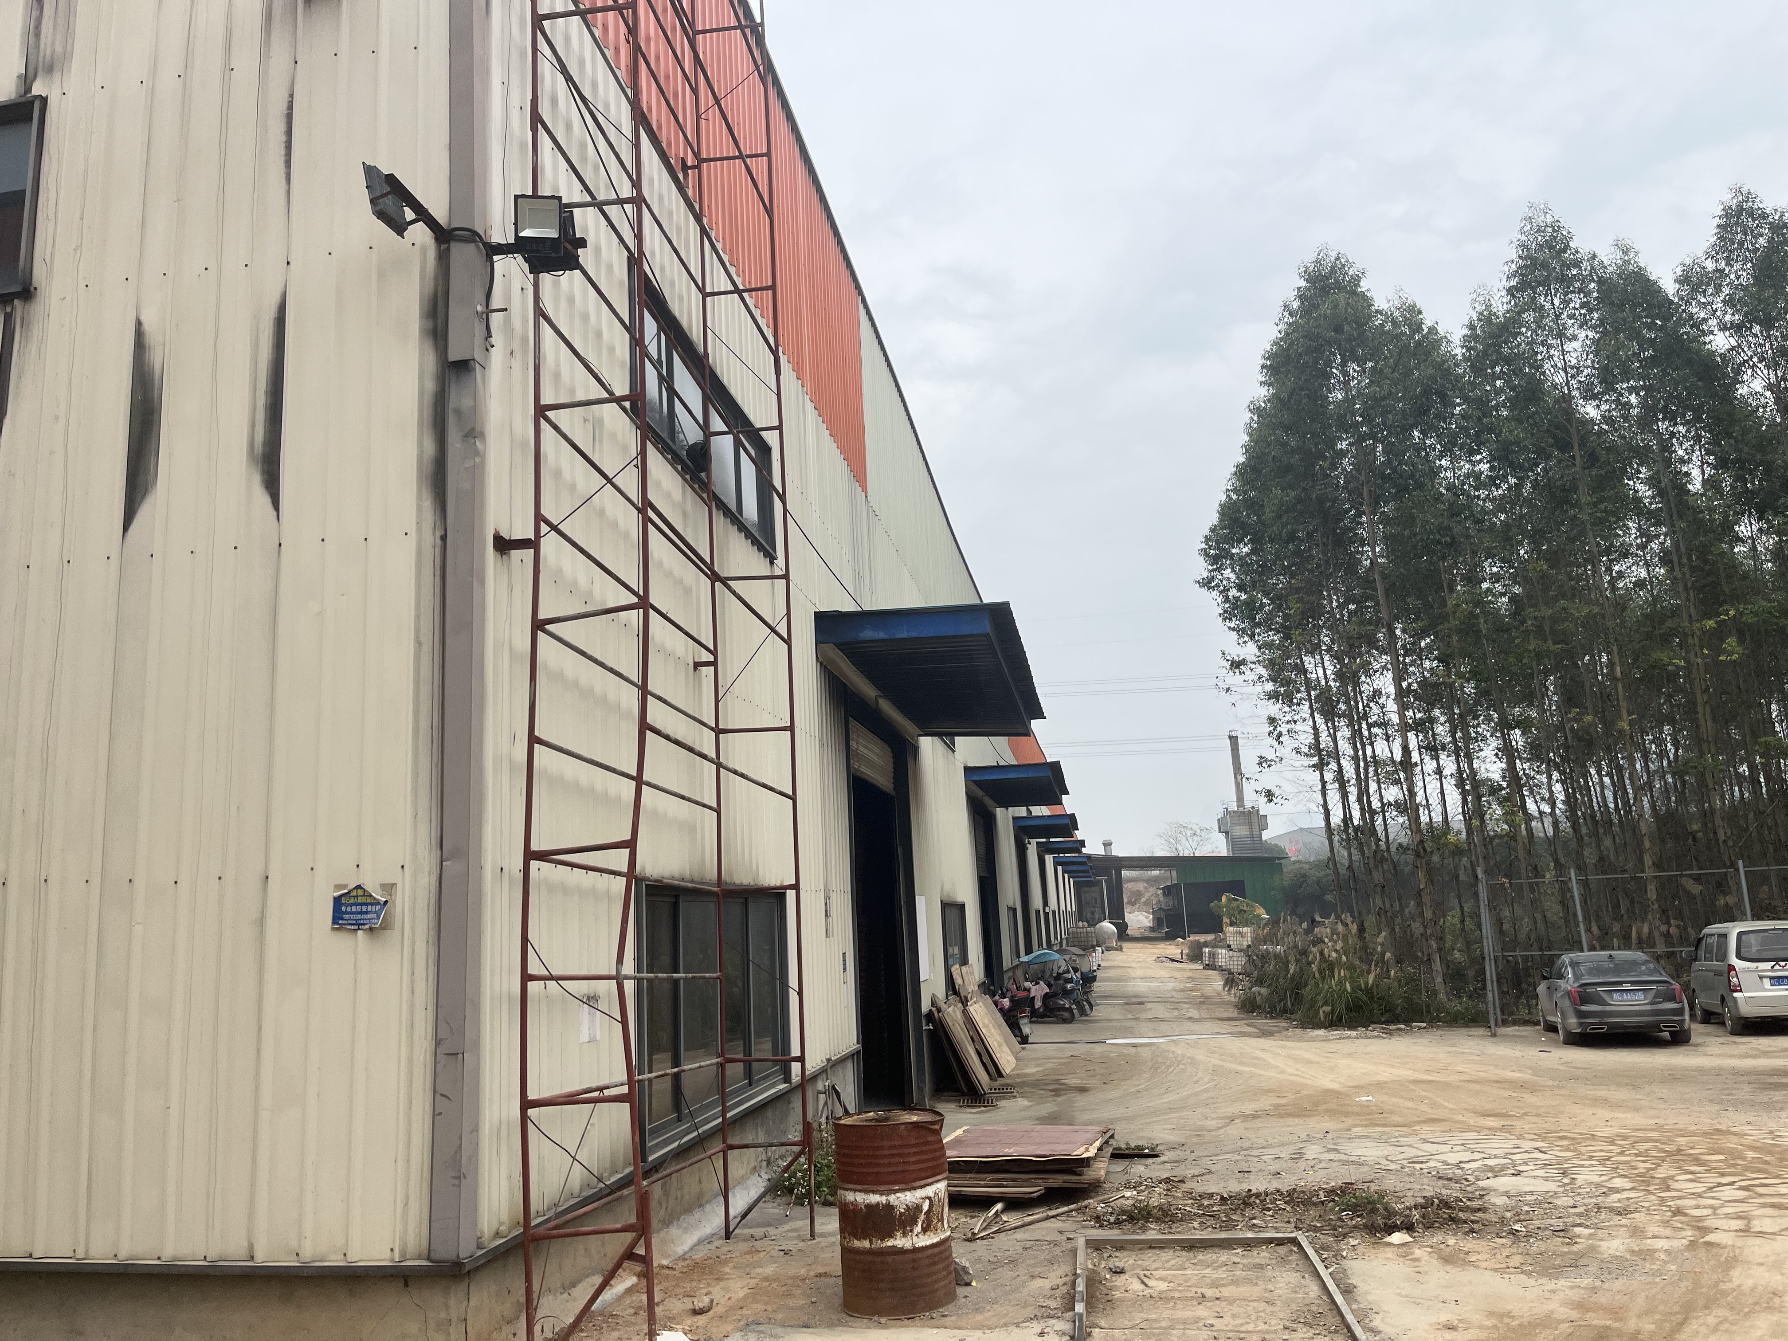 | 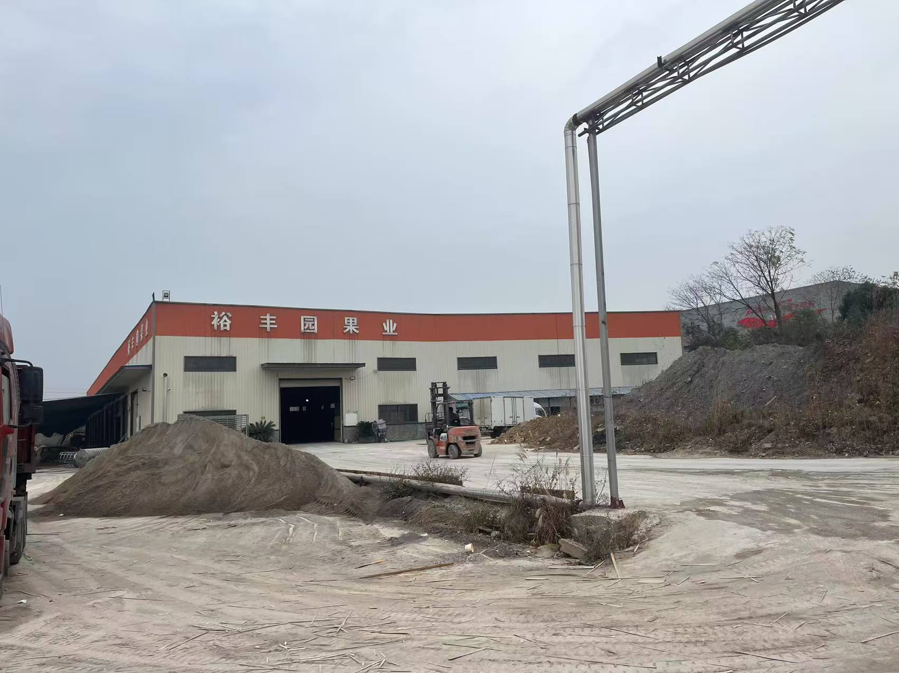
项目东面道路 | 项目北面厂房
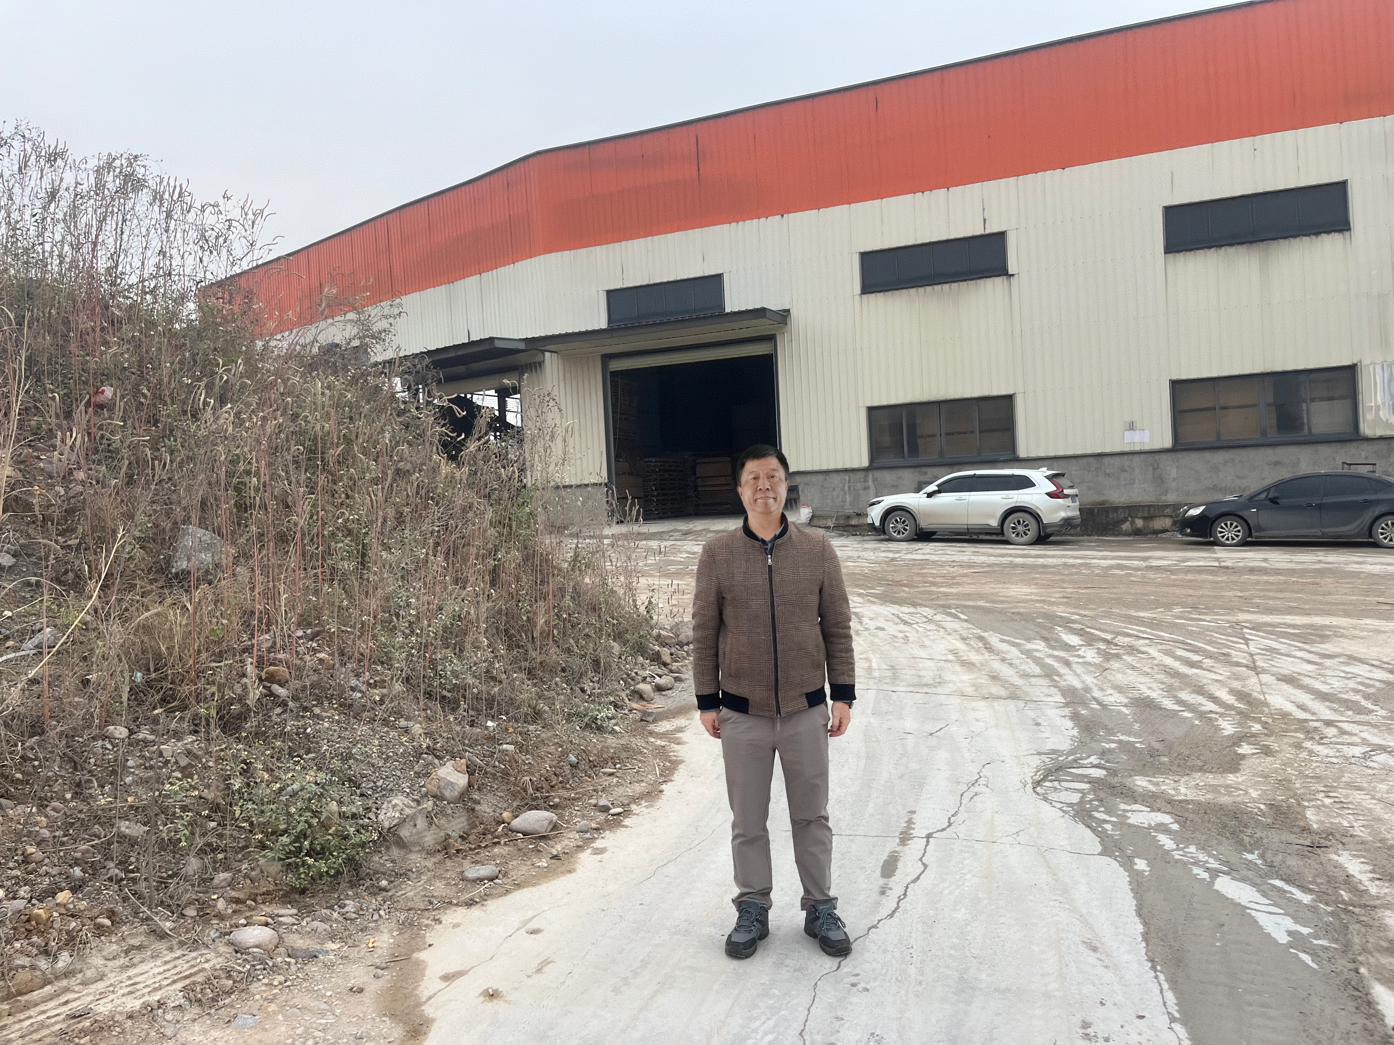 | 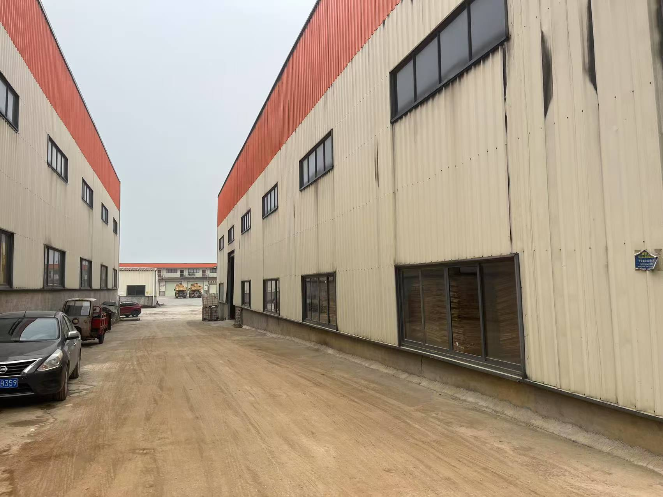
工程师现场照片 | 项目西南面道路
项目现场照片
目 录
一、建设项目基本情况 1
二、建设项目工程分析 6
三、区域环境质量现状、环境保护目标及评价标准 21
四、主要环境影响和保护措施 27
五、环境保护措施监督检查清单 44
六、结论 46
附表 47

附图一 项目地理位置示意图
附图二 项目平面布置图
附图三 项目周边环境及监测布点示意图

附图四 项目与桂林市“三线一单”生态环境分区管控位置关系图
附件1 营业执照
附件2 项目备案证明
附件3 原有项目租赁协议
附件4 本项目租赁协议
附件5 项目用地土地证
附件6 补充监测报告
附件7 原有项目环评批复
附件8 原有项目验收意见
附件9 原有项目排污登记回执
附件10 项目研判报告
附件11 环境影响评价委托书
附件12 业主确认书

一、建设项目基本情况
建设项目名称 | 桂林市星园木业扩建项目
项目代码 | 2509-450326-07-01-889424
建设单位联系人 |  | 联系方式
建设地点 | 广西壮族自治区桂林市永福县罗锦星江工业园桂林兴城福农产品有限公司市场内
地理坐标 | （110度7分42.980秒，25度2分0.944秒）
国民经济  行业类别 | C2021胶合板制造 | 建设项目  行业类别 | 十七、木材加工和木、竹、藤、棕、草制品业20-34、人造板制造202－其他
建设性质 | □新建（迁建）  □改建  ☑扩建  □技术改造 | 建设项目  申报情形 | ☑首次申报项目  ☑不予批准后再次申报项目  □超五年重新审核项目  □重大变动重新报批项目
项目审批（核准/  备案）部门（选填） | 永福县工信和商贸局 | 项目审批（核准/  备案）文号（选填） | 2509-450326-07-01-889424
总投资（万元） | 390 | 环保投资（万元） | 40
环保投资占比（%） | 9.75% | 施工工期 | 4个月
是否开工建设 | □否  ☑是 | 用地（用海）  面积（m²） | 7000.00
专项评价设置情况 | 1、本项目排放废气含有有毒有害污染物（甲醛）且厂界外500m范围内有环境空气保护目标，设置大气环境评价专题，详见《大气环境专项评价》。
规划情况 | 无
规划环境影响  评价情况 | 无
规划及规划环境影响评价符合性分析 | 无
其他符合性分析 | 1、产业政策的符合性分析  根据《产业结构调整指导目录（2024年本）》有关条款的规定，本项目不属于鼓励类、限制类及淘汰类；另根据国务院《促进产业结构调整暂行规定》（国发[2005]40号）中的第十三条，“不属于鼓励类、限制类及淘汰类，且符合国家有关法律法规和政策规定的为允许类”，因此本项目为允许建设项目。本项目的建设符合国家产业政策。  - “三线一单”相符性分析  根据《广西生态保护红线划定方案》，我区陆海统筹后全区生态保护红线面积6.276万平方公里，占全区管辖面积的25.68%。广西生态保护红线基本格局为“两屏四区”：“两屏”为桂西生态屏障和北部湾沿海生态屏障，主要生态功能是水源涵养、生物多样性维护和海岸生态稳定。“四区”即桂东北生态功能区（包括都庞岭、越城岭、萌渚岭山地）、桂西南生态功能区（西大明山地）、桂中生态功能区（包括大瑶山地）、十万大山生态保护区，主要生态功能为水源涵养、生物多样性维护和水土保持。此外，生态保护红线还包括桂东南云开大山地、西江上游源头区等。  根据现场调查及查阅相关资料，本项目位于广西壮族自治区桂林市永福县罗锦星江工业园桂林兴城福农产品有限公司市场内，所在地不涉及《广西生态保护红线划定方案》内规定的特殊生态敏感区，不占用基本农田，项目建设符合生态红线管理办法的规定。  （2）环境质量底线  根据桂林市生态环境局公布的桂林市2025年11月各县区环境空气质量状况，永福县空气质量达到《环境空气质量标准》（GB3095-2026）过渡阶段二级标准要求，为空气环境质量达标区。根据区域环境质量现状调查，建设项目所在区域大气环境、地表水环境、声环境等均能满足相应功能区要求。  项目运营期产生的废气、废水、噪声和固体废物经采取措施后均能达标排放，对区域环境空气、地表水环境和声环境影响不大。因此，项目的建设不会触及环境质量底线要求。  （3）资源利用上线  本项目运营期用电由市政电网供给，生活用水由管网供给，生产用水使用自来水。年耗电量、耗水量较少，市政供给可满足项目需求，不会超过区域资源利用上线要求。  项目主要从事C2021胶合板制造行业，运营过程中消耗一定量的水、电、生物质燃料、木材等，其周边配套供水、供电等资源均已完善，所用水、电不会超出当地负荷能力。资源消耗量相对区域资源利用总量较少，且符合“保值增值”的要求，项目用地也符合规划，故项目符合资源利用上线要求。  （4）生态环境准入清单  项目不属于《产业结构调整指导目录（2024年本）》中的“鼓励类”“限制类”“淘汰类”项目，本项目为允许建设项目；本项目不占用基本农田、自然保护区、饮用水源保护区等生态敏感区，未列入《市场准入负面清单》（2022年版）、《广西壮族自治区重点生态功能区县产业准入负面清单调整方案》（2024年4月）中。本项目位于桂林市永福县，不属于桂林市禁燃区管控范围。  因此，本项目的建设与国家产业政策相符，不属于环境准入负面清单的项目类别。  综上，本项目的建设符合“三线一单”的要求。  3、选址合理性分析  项目位于桂林市永福县罗锦星江工业园桂林兴城福农产品有限公司市场内，本项目在原厂址附近新增7000平方米用地，本项目所产生的污染物通过有效治理后均能达标排放或综合利用，对周边环境影响在可接受范围。建设项目所在区域交通便利，给排水、供电、能源方面均有保障，能满足本项目日常运营及生活需求。项目不涉及饮用水水源保护区、基本农田、自然保护区、风景名胜区、文物古迹等敏感保护目标。因此，本项目选址合理。  项目用地符合国家的用地政策和桂林市的用地规定，且不涉及饮用水水源保护区、基本农田、自然保护区、风景名胜区、文物古迹等敏感保护目标；不占用基本农田保护区、风景区、水源保护区等其他用途的用地。本项目未改变用地性质，因此选址建设基本合理可行。  4、项目与《桂林市生态环境准入及管控要求清单（2024年）》符合性分析  本项目位于广西壮族自治区桂林市永福县罗锦星江工业园桂林兴城福农产品有限公司市场内，根据广西生态云建设项目准入研判系统（附图4），本项目属永福县一般管控区。  查阅《桂林市生态环境准入及管控要求清单（2023年）》，本项目与桂林市永福县生态环境准入及管控要求符合性分析如下。  表1-1 与永福县一般管控区符合性分析  综上分析，本项目符合永福县一般管控区单元生态环境准入及管控要求的相关要求。
  类别 | 永福县一般管控区单元  生态环境准入及管控要求 | 本项目情况
  空间布局约束 | 1．实行最严格的永久基本农田保护，严禁永久基本农田转为林地、园地等其他农用地和农业设施建设用地，严控建设占用永久基本农田。 | 项目租赁场地不属于永久基本农田。
  空间布局约束 | 2．永久基本农田一经划定，任何单位和个人不得擅自占用或改变用途。禁止任何单位和个人破坏永久基本农田耕作层。对永久基本农田实行严格保护，确保其面积不减少、土壤环境质量不下降，除法律规定的重点建设项目选址确实无法避让外，其他任何建设不得占用。 | 项目租赁场地不属于永久基本农田。
  空间布局约束 | 3．在永久基本农田集中区域，不得新建可能造成土壤污染的建设项目；已经建成的，应当限期关闭拆除。 | 项目租赁场地不属于永久基本农田。
  空间布局约束 | 4．禁止将重金属或者其他有毒有害物质含量超标的工业固体废物、生活垃圾或者污染土壤用于土地复垦。 | 项目不涉及土地复垦。
  污染物排放管控 | 无。 | 无。
  资源开发利用效率要求 | 无。 | 无。

二、建设项目工程分析
建设内容 | 2.1.1扩建工程项目概况  本项目为扩建项目，位于广西壮族自治区桂林市永福县罗锦星江工业园桂林兴城福农产品有限公司市场内。场地地块属于桂林兴城福农产品有限公司所有（详见附件5），面积为25828.93平方米。2022年9月桂林兴城福农产品有限公司将已建厂房（2935平方米）租予桂林市星园木业有限责任公司（详见附件3）。2025年9月桂林兴城福农产品有限公司又将厂房（7000平方米）出租予桂林市星园木业有限责任公司（详见附件4）用于本项目的建设。  项目主要进行胶合板生产，现有工程批复生产规模为3万m³，现有工程于2024年7月验收完毕。项目拟将原有3台0.6t/h生物质蒸汽锅炉更换为一台8t/h生物质蒸汽锅炉供热，增加机器若干，并增加胶合板产量，形成年产3.5万m³胶合板的生产规模。  主要建设内容详见下表。  表2-1 项目主要建设内容一览表  2.1.2产品方案  项目主要产品方案见表2-2。  表2-2 项目产品方案  2.1.3生产设备  项目主要生产设备见表2-3。  表2-3 主要生产设备  2.1.4原辅材料  项目主要原辅材料见表2-4。  表2-4 项目原辅材料  2.1.5劳动定员及工作制度  （1）项目扩建后劳动定员及工作制度变动如下表  表2-5 项目劳动定员及工作制度一览表  2.1.6公用工程情况  2.1.6.1用水  根据验收报告可知，现有项目用水主要为生活用水、食堂用水、蒸汽发生器用水、水膜除尘器用水和厂区洒水降尘用水，扩建后不发生变化，现有用水情况见下文2.3.3.3。  本项目用水情况如下：  （1）蒸汽发生器用水  本项目蒸汽发生器用水由反渗透水处理设备制备软水供应，项目1台蒸汽发生器（合计8t/h），锅炉燃烧时间为8h/d，2400h/a，总用水量约为64m³/d（19200m³/a），蒸汽损耗量为15%，则补充一次水量为9.6m³/d（2880m³/a）。项目软水制备设备出水率为85%，则软水制备设备补充自来水水量为11.29m³/d（3388m³/a）。  项目蒸汽发生器用水变成蒸汽后用于生产供热，大部分形成冷凝水后回用于蒸汽发生器，其余部分通过蒸发损耗，无外排废水。反渗透水处理设备制备的软水供蒸汽发生器使用，产生的浓水1.69m³/d（508m³/a），浓水含污染物极少可视为清净下水，浓水每天用干净空桶收集后用于本项目卫生间用水。  2.1.6.2排水  项目排水采用雨、污分流制，雨水经厂区雨水沟收集后排入附近河流；项目蒸汽发生器用水变成蒸汽后用于生产供热，大部分形成冷凝水后回用于蒸汽发生器，其余部分通过蒸发损耗，无外排废水。本项目用水平衡表详见下表，项目水平衡图详见下图：  表2-6 项目给排水平衡汇总表 单位：m³/a  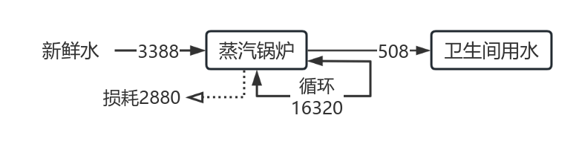  图2-1 项目扩建后水平衡图  2.1.7平面布置  本项目在原有厂房（1、2号车间）基础上增加3号车间，将原有3台0.6t/h生物质蒸汽锅炉弃用，更换为一台8t/h生物质蒸汽锅炉供热。  3号车间在2号车间的西南侧。其中，车间北面为成品仓库、涂胶车间、贴面机车间，东南面为预压机车间、热压机车间、锅炉房、除尘、砂光机车间。南面为单片仓库、涂胶机车间、机械排版车间。西南面为中拼机车间、齿接机车间、人工排版车间、机械排版车间、热压机车间。  工艺线路清晰流畅，布置合理。平面布置图详见附图2。
  序号 | 名称 | 现有项目验收内容 | 扩建内容
  主体工程 | 1号车间 | 为1层钢架结构标准厂房，高度约为10m。建筑面积3065m²，主要设置有排版车间、预压机车间、涂胶车间、中拼机、单片仓库等。  排版车间：包括人工排版车间、机械排版车间，安装2条机械排版线。  涂胶车间：1条涂胶工序线，用于排版整理前的涂胶工序。  预压机车间：1条预压工序线，安装预压机6台。  中拼机：2条拼接工序线，安装4台中拼机、2台竖拼机。 | 依托现有，增加热压机3台、烤房4间
  主体工程 | 2号车间 | 为1层钢架结构标准厂房，高度约为10m。建筑面积2935m²，主要设置有预压机车间、热压机车间、半成品仓库、成品仓库、涂胶车间、砂光机车间、锯边车间、配电室、办公室等。  预压机车间：1条预压工序线，安装预压机6台。  热压机车间：2条热压工序线，安装14台热压机。  涂胶车间：1条涂胶工序线，用于贴面前的涂胶工序。  砂光机车间：安装4台砂光机（砂光线2条）。  锯边车间：安装2台锯台（锯边线2条）。 | 依托现有
   | 3号车间 | / | 新增，为1层钢架结构标准厂房，高度约为10m。建筑面积7000m²，主要设置有预压机车间、热压机车间、单片仓库、成品仓库、涂胶车间、贴面机车间、砂光机车间、中拼机车间、齿接机车间、排板车间、锯边车间等。  预压机车间：2条预压工序线，安装预压机6台。  热压机车间：2条热压工序线，安装热压机6台。  涂胶车间：1条涂胶工序线，用于贴面前的涂胶工序，安装涂胶机4台。  贴面机车间：1条贴面工序线，安装贴面机3台  砂光机车间：安装4台砂光机（砂光线2条）。  中拼机车间：安装中拼机2台。  齿接机：安装齿接机2台。  排版车间：包括人工排版车间、机械排版车间，安装10条机械排版线。  锯边车间：安装2台锯台（锯边线2条）。
  辅助工程 | 锅炉房 | 位于2号车间北面，共3台0.6t/h的蒸汽发生器，以成型的生物质颗粒为燃料。装机总容量按1.8t/h计。 | 原有锅炉房及蒸汽发生器弃用，3号车间东面新建锅炉房，用一台8t/h的生物质锅炉供热，以成型的生物质颗粒为燃料。
  辅助工程 | 卫生间 | 位于2号车间北面。 | 依托现有
  辅助工程 | 办公室 | 位于2号车间南面，建筑面积约100m²，用于员工办公。 | 依托现有
  辅助工程 | 宿舍区 | 位于1号车间北面，2层，建筑面积约800m²。 | 依托现有
  辅助工程 | 食堂 | 位于1号车间北面、宿舍区东面，建筑面积约200m²。 | 依托现有
  辅助工程 | 配电房 | 位于2号车间南面，建筑面积约20m²。 | 依托现有
  储运工程 | 单片仓库 | 位于1号车间东南部，占地面积约500m²，用于储存原材料桉木单片。 | 依托现有
  储运工程 | 单片仓库 | / | 新建，位于3号车间南面，用于储存原材料桉木单片。
  储运工程 | 半成品仓库 | 位于2号车间东北部，占地面积约500m²，用于储存半成品。 | 依托现有
  储运工程 | 成品仓库 | 位于2号车间南部，占地面积约300m²，用于储存成品。 | 依托现有
  储运工程 | 成品仓库 | / | 新建，位于3号车间北面，用于储存成品。
  公用工程 | 供水 | 市政供水管网供给 | 依托现有
  公用工程 | 供电 | 市政供电电网供给 | 依托现有
  公用工程 | 供热 | 2号车间采用3台0.6t/h生物质蒸汽锅炉供热，以成型的生物质颗粒为燃料。 | 扩建后原有锅炉房及蒸汽发生器弃用，3号车间东面设置一台8t/h生物质蒸汽锅炉供热。
  公用工程 | 排水 | 食堂废水经隔油池处理后，与生活污水一同进入化粪池预处理后，用于周边林地施肥，不外排。 | 依托现有
  环保工程 | 废气 | 2号车间的3台生物质锅炉（蒸汽发生器）产生的烟气经1套“水膜除尘+布袋除尘”处理达标后通过1根25m高的（DA001）烟囱排放 | 2号车间的3台生物质锅炉弃用
  环保工程 | 废气 | 2号车间的锯边、砂光废气经集气罩收集后进入1套“布袋除尘器”处理达标后通过1根15m高的（DA002）排气筒排放 | 依托现有
  环保工程 | 废气 | 2号车间涂胶、热压工序上安装集气罩，产生的废气经集气罩收集后，通过1套“活性炭光氧一体机”进一步处理，最后通过1根15m高排气筒（DA003）排放 | 依托现有
  环保工程 | 废气 | 1号车间涂胶工序产生的甲醛、非甲烷总烃通过集气罩收集后，通过1套“活性炭吸附装置”处理，最后引至1根15m排气筒（DA004）排放 | 依托现有
  环保工程 | 废气 | 制生物质颗粒过程产生的少量投料粉尘经沉降、厂区洒水降尘后以无组织形式排放 | 依托现有
  环保工程 | 废气 | / | 3号车间1台8t/h生物质锅炉烟气经1套静电除尘装置+1根35m高的（DA005）烟囱排放
  环保工程 | 废气 | / | 3号车间的锯边、砂光废气经集气罩+1套布袋除尘器+1根15m高的（DA006）排气筒排放
  环保工程 | 废气 | / | 3号车间涂胶、热压废气经集气罩+1套活性炭光氧一体机+1根15m高排气筒（DA007）排放
  环保工程 | 废气 | / | 3号车间涂胶（调施胶）工序产生的甲醛、非甲烷总烃通过集气罩收集后，通过1套“活性炭吸附装置”处理，最后引至1根15m排气筒（编号DA008）排放
  环保工程 | 废水 | 食堂废水经隔油池处理后，与生活污水一同排入化粪池处理，最后用于周边林地施肥；水膜除尘器用水沉淀后循环使用，不外排，定期补充损耗即可；反渗透水处理设备产生的浓水为清净下水，用干净空桶收集后用作本项目卫生间用水，卫生间废水属于员工生活污水范围，经化粪池处理后用作周边林地施肥，不外排。 | 依托现有。
  环保工程 | 噪声 | 厂房隔声、设备基础减震、风机安装消声器。 | 在现有厂房的基础上，对新增设备降噪
  环保工程 | 固废 | 一般固废暂存间位于2号生产车间北侧，约15m²，用于暂存锅炉灰渣、木材边角料；危废暂存间位于2号生产车间北侧，约6m²。 | 依托现有
  序号 | 主要产品 | 年产量 |  | 变化量 | 产品规格 | 备注
  序号 | 主要产品 | 扩建前 | 扩建后 | 变化量 | 产品规格 | 备注
  1 | 胶合板 | 3万m³ | 3.5万m³ | +0.5万m³ | 长2440mm×宽1220mm | 外售
  序号 | 名称 | 型号 | 数量 |  | 变化量 | 备注
  序号 | 名称 | 型号 | 扩建前 | 扩建后 | 变化量 | 备注
  1 | 预压机 | 4×8尺、3×6尺 | 12台 | 18台 | +6台 | 1车间6台，2车间6台，3车间6台
  2 | 热压机 | LG800R4*8--20、LG600R4*8--15 | 14台 | 23台 | +9台 | 1车间3台，2车间14台，3车间6台
  3 | 叉车 | / | 4台 | 4台 | +0台 | 1、2车间各2台
  4 | 锯台 | 4×8尺 | 2台 | 4台 | +2台 | 2车间2台，3车间2台
  5 | 砂光机 | SR-RP700 | 4台 | 8台 | +4台 | 2车间4台，3车间4台
  6 | 涂胶机 | 1400mm | 8台 | 12台 | +4台 | 1车间4台，2车间4台，3车间4台
  7 | 中拼机 | HSP-ZP1300 | 4台 | 6台 | +2台 | 1车间4台，3车间2台
  8 | 竖拼机 | CSP-2C | 2台 | 2台 | +0台 | 1号车间
  9 | 机械排版线 | / | 2条 | 12条 | +10条 | 1车间2台，3车间10条
  10 | 生物质颗粒成型机 | KLCX-110Ⅲ | 1台 | 1台 | +0台 | 2号车间
  11 | 水箱（反渗透水处理设备） | RO-2 | 1台 | 1台 | +0台 | 2号车间
  12 | 蒸汽发生器 | LSS0.6-0.7-S | 3台 | 3台 | 0台 | 扩建后弃用
  12 | 蒸汽发生器 | SZL10-1.25-T | 0台 | 1台 | +1台 | 3号车间
  13 | 刮边机 | / | 1台 | 1台 | +0台 | 2号车间
  14 | 齿接机 | MH1525 | 0台 | 2台 | +2台 | 3号车间
  15 | 贴面机 | DG1300 | 0台 | 3台 | +3台 | 3号车间
  16 | 送板线 | / | 0条 | 3条 | +3条 | 3号车间
  17 | 人工台 | / | 0台 | 2台 | +2台 | 3号车间
  18 | 刮灰机 | GS-1300 | 0 | 1台 | +1台 | 3号车间
  19 | 活性炭光氧一体机 | GY-HXT-10000 | 1套 | 2套 | +1套 | 2车间一套，3车间1套
  20 | 布袋除尘器 | LCMD-10000 | 1套 | 2套 | +1套 | 2车间一套，3车间1套
  21 | 静电除尘装置 | JD10/6/3*5/0.4 | 0套 | 1套 | +1套 | 3号车间
  22 | 活性炭吸附装置 | HXT-2000 | 1套 | 2套 | +1套 | 1车间一套，3车间1套
  23 | 水膜除尘+布袋除尘 | 适配 | 1套 | 1套 | +0套 | 2号车间
  序号 | 原辅材料名称 | 年消耗量 |  | 变化量 | 备注
  序号 | 原辅材料名称 | 扩建前 | 扩建后 | 变化量 | 备注
  1、胶合板生产线
  1 | 桉木单片 | 3万m³ | 3.5万m³ | +0.5万m³ | 外购
  2 | 面板 | 3000m³ | 3500m³ | +500m³ | 外购
  3 | 脲醛树脂胶 | 1500t | 2400t | +900t | 外购
  4 | 面粉 | 300t | 350t | +50t | 外购
  2、能源
  1 | 水 | 3627m³ | 4235m³ | +608m³ | 市政管网供给
  2 | 燃料 | 825.3t | 3696.041t | +2870.741t | 外购和厂区自产
  3 | 电 | 120万kW·h | 135万kW·h | 135万kW·h | 市政电网供给
  序号 | 指标 | 验收时 | 改建后 | 变动情况
  1 | 劳动定员 | 50人，其中30人住宿 | 无变动 | 无
  2 | 工作制度 | 工作300d/a、8h/a，1班制 | 无变动 | 无
  3 | 每日用餐人数 | 40人 | 无变动 | 无
  项目 | 总用水量 | 输入水量 |  |  | 输出水量 |  |  |  | 排放方式
  项目 | 总用水量 | 新水 | 回用 | 循环 | 循环 | 损耗 | 回用 | 排放 | 排放方式
  蒸汽发生器用水 | 19708 | 3388 | 0 | 16320 | 16320 | 2880 | 508 | 0 | 用作卫生间用水，卫生间废水经化粪池处理后用作周边林地施肥，不外排
工艺流程和产排污环节 | 2.2.1施工期工艺流程和产排污环节  （1）项目施工期流程  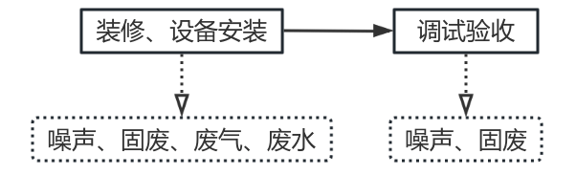  图2-2 项目施工期流程及产污环节图  流程简述：  （1）施工期：  本项目租赁已建厂房建设，施工期主要为室内装修、设备安装及调试，此过程主要产生：安装及装修废气、噪声、施工人员生活污水、生活垃圾、施工建筑垃圾等固体废弃物。由于施工主要在室内进行，产生的废气、噪声污染对外环境影响较小；装修过程中产生的建筑垃圾收集后送至相关部门指定的建筑垃圾点进行处理，施工期生活垃圾经收集后送至附近垃圾集中收集点，由环卫部门统一处理；废水采用化粪池处置。施工期使用的施工设备主要为吊车、运输车辆等，没有大型的挖掘机、打桩机。本项目施工流程及产污环节如图2-2所示。  （2）项目施工期产排污环节  在整个施工过程中，将会产生噪声、固废、废气、废水。  2.2.2扩建后运营期工艺流程和产排污环节  ①胶合板生产工艺  项目扩建后工艺流程及产污节点图如下：  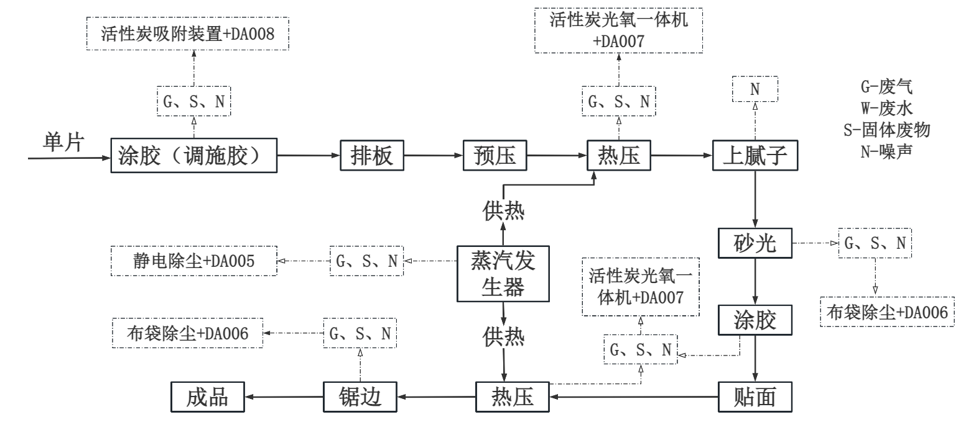  图2-3 项目胶合板生产工艺流程及产污环节图  工艺流程简述：  （1）涂胶（调施胶）：本项目原材料为桉木单片，将外购的脲醛树脂胶与外购的面粉按比例搅拌混合后得到胶粘剂。过程产生机械噪声、废胶渣、废气。废气中污染物为甲醛、非甲烷总烃，经集气罩收集通过一套活性炭吸附装置处理后由一根15m高排气筒（DA008）排放。  （2）排板：利用涂胶机将拼接、排板成一定尺寸的板芯，上下两面均匀涂上脲醛树脂胶，然后将两层单板铺在板芯上下两面组成板坯，进入预压机。  （3）预压：板坯要及时送入进行预压，采用预压机将板芯和两层单板压实初步黏合在一起。预压时板坯不允许有卷边、卷角现象，预压时板坯的各部位要均匀受压，预压效果要保证板坯粘接成一体。  （4）热压：采用热压机使板坯牢固地胶合起来，热压温度控制在105~110℃。过程产生机械噪声、废气。废气中污染物为甲醛、非甲烷总烃、颗粒物，经集气罩收集后通过一套活性炭光氧一体机处理后由一根15m高排气筒（DA007）排放。  热压过程的热能由1台蒸汽发生器供热，锅炉以成型的生物质颗粒为燃料，过程产生机械噪声、废气、锅炉灰渣。锅炉废气经一套静电除尘装置处理后由一根35m高排气筒（DA005）排放。  （5）上腻子：采用人工上腻子，用专业的刮刀把腻子刮在胶合板缺陷部位，修补胶合板缺陷。该过程产生噪声。  （6）砂光：板坯经砂光机进行表面砂光，使表面光滑平整、厚度均匀一致，以便后续贴面工艺。过程中产生木屑粉尘、机械噪声、边角料。木屑粉尘通过风管连接收集经布袋除尘器处理后由一根高度为15m排气筒（DA006）排放。  （7）涂胶：利用涂胶机将砂光后的板坯上下两面均匀涂上脲醛树脂胶粘剂。过程产生机械噪声、废胶渣、废气。废气中污染物为甲醛、非甲烷总烃，经集气罩收集后通过一套活性炭光氧一体机处理后由一根高度为15m排气筒（DA007）排放。  （8）贴面：将两层表板分别铺在板坯上下两面，将板坯和两层表板黏合在一起。  （9）热压：贴面后再次进入热压机，使板坯和两层面板进一步牢固地胶合起来，热压温度控制在105~110℃。过程产生机械噪声、废气。废气中污染物为甲醛、非甲烷总烃、颗粒物，经集气罩收集后通过一套活性炭光氧一体机处理后由一根15m高排气筒（DA007）排放。  （10）锯边：经贴面热压后的板子采用锯边机对其进行锯边，锯边后幅面尺寸达到规格要求即为成品，裁边好的胶合板即可入库存放。过程中产生机械噪声、木屑粉尘、边角料。木屑粉尘通过风管连接收集经布袋除尘器处理后由一根高度为15m排气筒（DA006）排放。  砂光、锯边工序产生的木屑以及布袋除尘器收集的木屑粉尘，使用密闭式的生物质成型机压制成生物质颗粒，该过程产生少量的投料粉尘、设备运行噪声。根据建设单位提供的资料，木屑及木屑粉尘直径较小，可直接压制成生物质颗粒，无需破碎工艺；产生的木材边角料外售，不用于本项目制生物质颗粒工序。  （11）成品：用纸箱等包装材料对产品进行包装入库。
与项目有关的原有环境污染问题 | 2.3.1原有环境污染问题  现有项目租用桂林兴城福农产品有限公司市场内已建成的车间进行生产活动。根据现场踏勘，项目北面为硬化的道路，南面为市场内厂房，西面为市场内厂房，东面为空地（附图3）。区域主要环境问题为已投产企业产生的废气、生产废水、生活污水、噪声、生活垃圾及其他固体废物等，周边道路过往车辆产生的汽车尾气和交通噪声等。  2.3.2现有工程手续办理情况  本项目为扩建项目，在原有厂房（1、2号车间）基础上增加3号车间。扩建内容如表2-1所示。项目位于桂林市永福县罗锦星江工业园桂林兴城福农产品有限公司市场内。  2022年12月，桂林市星园木业有限责任公司委托广西明环环保科技有限公司编制了《星园木业年产3万立方米胶合板生产项目》，并于2023年3月15日取得桂林市永福生态环境局的环评批复（永环审表字〔2023〕4号）。2023年9月项目取得排污登记（附件9），编号为91450326MAC0PQ4W32001Y，有效期2023-09-12至2028-09-11。2024年7月31日通过了环境保护设施竣工验收（附件8）。  2.3.3现有工程污染物排放量核算  根据现场踏勘及查阅相关资料，主要参考全国排污许可证管理信息平台的排污许可内容及自行监测报告，并结合现有项目的环评报告、批复、《星园木业年产3万立方米胶合板生产项目建设项目竣工环境保护验收监测报告表》（2024年7月）等相关文件，现有项目污染物产排情况及环保措施具体情况如下。  2.3.3.1项目验收时工艺流程及产污情况  现有工程生产期间工艺流程详见图2-3及其简述。  2.3.3.2现有工程废气污染源强  根据现有项目验收监测报告及监测数据可知，现有项目车间封闭，营运期2号车间锯边、砂光废气经集气罩收集后进入1套“布袋除尘器”处理达标后通过1根15m高的（DA002）排气筒排放；涂胶、热压工序上安装集气罩，产生的废气经集气罩收集后，通过1套“活性炭光氧一体机”进一步处理，最后通过1根15m高排气筒（DA003）排放；3台生物质锅炉（蒸汽发生器）产生的烟气经1套“水膜除尘+布袋除尘”处理达标后通过1根25m高的（DA001）烟囱排放；1号车间涂胶工序产生的甲醛、非甲烷总烃通过集气罩收集后，通过1套“活性炭吸附装置”处理，最后引至1根15m排气筒（DA004）排放。  验收监测结果表明项目DA002、DA003、DA004排放的颗粒物、甲醛、非甲烷总烃排放符合《大气污染物综合排放标准》GB16297-1996中表2新污染源的相关排放监控浓度限值；DA001颗粒物、NOx、S0₂、烟气黑度排放符合《锅炉大气污染物排放标准》（GB13271-2014）表2新建锅炉大气污染物排放浓度限值。厂内非甲烷总烃排放符合《挥发性有机物无组织排放控制标准》（GB37822-2019）表A.1厂区内VOCs 无组织排放限值；厂区周界甲醛、非甲烷总烃、颗粒物排放符合《大气污染物综合排放标准》（GB16297-1996）表2无组织排放限值要求。  2.3.3.3现有工程废水污染源强  根据验收报告可知，现有项目工程用水主要为生活用水、食堂用水、蒸汽发生器用水、水膜除尘器用水、厂区洒水降尘用水和初期雨水。具体如下：  （1）生活用水  项目扩建后总定员50人，30人在厂内住宿，年工作天数为300d。根据《建筑给水排水设计规范》（GB50015-2019），住厂员工生活用水量按150L/人·d计算，不住厂员工生活用水量按50L/人·d计算。则员工生活用水总量为1650m³/a（5.5m³/d），排水系数取0.8，则项目生活污水排放量为1320m³/a（4.4m³/d），生活污水经化粪池处理后，用于周边林地施肥，不外排。  （2）食堂用水  项目食堂每日用餐人数为40人，食堂每日供应按3餐计，《建筑给水排水设计标准》（GB50015-2019），职工食堂每人每次用水量按平均20L/人·次计，则项目食堂用水量为2.4m³/d（720m³/a），排水系数取0.8，则项目食堂废水排放量为1.92m³/d（576m³/a）。食堂废水经隔油池处理后，与生活污水一同排入化粪池处理后，用于周边林地施肥，不外排。  （3）蒸汽发生器用水（扩建后无此部分用水）  项目蒸汽发生器用水由反渗透水处理设备制备软水供应，项目3台蒸汽发生器（合计1.8t/h），锅炉燃烧时间为8h/d，2400h/a，总用水量约为14.4m³/d（4320m³/a），蒸汽损耗量为15%，则补充一次水量为2.16m³/d（648m³/a）。项目软水制备设备出水率为85%，则软水制备设备补充自来水水量为2.54m³/d（762m³/a）。  项目蒸汽发生器用水变成蒸汽后用于生产供热，大部分形成冷凝水后回用于蒸汽发生器，其余部分通过蒸发损耗，无外排废水。反渗透水处理设备制备的软水供蒸汽发生器使用，产生的浓水0.38m³/d（114m³/a），浓水含污染物极少可视为清净下水，浓水每天用干净空桶收集后用于项目卫生间用水，卫生间废水属于员工生活污水，经化粪池处理后，用作周边林地施肥，不外排。  （4）水膜除尘器用水（扩建后无此部分用水）  根据建设单位提供的资料，水膜除尘器用水量约为1m³/d（300m³/a），水膜除尘器用水循环使用0.85m³/d（255m³/a），损耗量为15%，则补充水量为0.15m³/d（45m³/a）。为保证水膜除尘器除尘效率，需定期打捞循环水箱中的灰渣（灰渣供给周边农户堆肥农用）。经与建设单位核实，水膜除尘器废水主要污染物为SS，不含重金属等污染物，经水膜除尘器配套的铁制沉淀池沉淀后循环使用，日常生产过程中只需定期补充损耗水量，不外排。  （5）厂区洒水降尘用水  项目在厂区内洒水降尘，以减少颗粒物的排放。洒水降尘用水约1.5m³/d（450m³/a）。洒水降尘用水全部挥发损耗，无外排废水。  （6）初期雨水  项目废水经上述措施处理回用或收集后用于周边林地浇灌、施肥，对周围地表水环境影响较小。由于项目生产场地为租用已建成的封闭式厂房，生产车间有组织粉尘废气通过集气罩收集经除尘设施处理后有序排放，未被收集的无组织废气逸散在车间中，可通过洒水除尘降低其自然沉降速率，并使人工定期清扫车间，保证车间的大气环境。  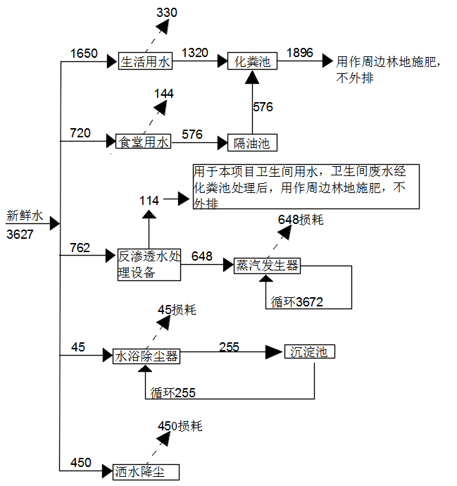  图 2-5 项目验收时水平衡图  验收监测期间，项目排水实行了雨、污分流。食堂废水经隔油池处理后，与生活污水一同排入化粪池处理，最后用于周边林地施肥；水膜除尘器用水沉淀后循环使用，不外排，定期补充损耗即可；反渗透水处理设备产生的浓水为清净下水，用干净空桶收集后用作本项目卫生间用水，卫生间废水属于员工生活污水范围，经化粪池处理后用作周边林地施肥，不外排。  2.3.3.4现有工程噪声污染源强  根据现有项目验收监测报告及监测数据可知，项目厂界四周昼间噪声值均达到《工业企业厂界环境噪声排放标准》（GB12348-2008）2类声环境功能区标准限值要求，对外界影响不大。  2.3.3.5现有工程固废污染源强  根据项目验收报告可知，项目锅炉产生的木灰渣（含除尘器收集的灰渣、水膜除尘器水箱中定期打捞的灰渣）供给周边农户堆肥农用；砂光、锯边工序产生的木材边角料收集后外售；锯边、砂光工序产生的木屑粉尘及该工序布袋除尘设备收集的粉尘放入密闭式的生物质颗粒成型机中，压制成生物质颗粒，作为项目锅炉燃料自用不外售；面粉、腻子粉等废包装袋，经收集后进行外售处置；脲醛树脂胶水空桶由生产厂家回收再利用；反渗透水处理设备产生的废渗透膜由生产厂家更换后回收带走，不在厂区内储存；废胶渣、废活性炭、废UV灯管、废液压油、废液压油桶等危险废物委托有相关危险废物处置资质的单位处理。生活垃圾交由环卫部门统一清运处理。  通过上述处理后，现有项目固体废物对环境影响不大。  2.3.3.6现有工程污染物排放量汇总  结合现有项目环评、验收监测报告及监测数据，项目现有工程污染物排放情况汇总见下表。  表2-7 污染物排放汇总表  2.3.4存在问题及整改措施  经现场勘察，并比对现有的环保要求，现有工程不存在环境遗留问题。
  类别 | 污染物 | 排放量t/a（根据现有项目环评及验收监测报告得出）
  废气 | 颗粒物 | 1.368
  废气 | 非甲烷总烃 | 0.014
  废气 | 甲醛 | 0.1032
  废水 | 废水量 | 0
  废水 | COD | 0
  废水 | BOD₅ | 0
  废水 | SS | 0
  废水 | NH₃-N | 0
  噪声 | 噪声 | 昼间≤60dB（A），夜间≤50dB（A）
  固废 | 生活垃圾 | 12
  固废 | 边角料 | 30
  固废 | 木屑粉尘 | 49.838
  固废 | 木灰渣 | 42.87
  固废 | 废包装袋 | 0.2
  固废 | 废反渗透膜 | 0.02
  固废 | 废液压油、废液压油桶 | 0.1
  固废 | 废活性炭 | 1.516
  固废 | 废胶渣 | 0.8
  固废 | 废UV灯管 | 0.05

三、区域环境质量现状、环境保护目标及评价标准
区域  环境  质量  现状 | 3.1.1环境空气质量现状评价  3.1.1.1区域基本污染物环境质量现状  本项目位于广西壮族自治区桂林市永福县罗锦星江工业园桂林兴城福农产品有限公司市场内，该项目所在地为环境空气二类功能区。根据桂林市生态环境局公布的桂林市2025年11月各县区环境空气质量状况，永福县空气质量状况见下表3-1。  表3-1 永福县空气质量现状评价表  由上表可知，永福县空气质量达到《环境空气质量标准》（GB3095-2026）过渡阶段二级标准要求。因此，项目所在区域属于达标区。  3.1.1.2特征污染物环境质量现状  项目主要特征污染物为TSP、甲醛、非甲烷总烃。根据《建设项目环境影响报告表编制技术指南（污染影响类）（试行）》中要求：“排放国家、地方环境空气质量标准中有标准限值要求的特征污染物时引用建设项目周边5千米范围内近3年的现有监测数据，无相关数据的选择当季主导风向下风向1个点位补充不少于3天的监测数据。”  为了解项目所在地的环境空气质量现状，本次评价委托东莞市大成环境检测有限公司对项目进行了连续7天现状监测（附件6），监测点位、监测因子、监测时段及监测结果等内容如下（详见附图3）。  表3-2 污染物补充监测点位基本信息  表3-3 项目区域环境空气质量特征因子监测及评价结果  根据监测结果可知，项目所在区域甲醛小时浓度达到《环境影响评价技术导则大气环境》（HJ2.2-2018）附录D中平均质量浓度限值要求（甲醛<50μg/m³）；非甲烷总烃小时浓度达到《大气污染物综合排放标准详解》限值（2mg/m³）要求，TSP日均浓度达到《环境空气质量标准》（GB3095-2026）过渡阶段二级标准要求（300μg/m³），项目所在区域环境质量现状良好。  3.1.2地表水环境质量现状  本项目所在区域地表水体为项目东面1500m的上笑河，上笑河最终汇入相思江，相思江汇入洛清江。  根据《2024年桂林市生态环境状况公报》结论：2024年，桂林市国控地表水环境监测断面共14个。国控地表水环境监测断面漓江、甘棠江、桂江、湘江、夫夷水、灌江、洛清江、寻江、灵渠、恭城河以及荔浦河断面为Ⅰ～Ⅱ类水质，水质评级均为优，符合各断面水质目标要求。因此项目周边水质状况良好。  3.1.3声环境质量现状  项目所在地属于2类声环境功能区。  本项目厂界外周边50米范围内不存在声环境保护目标，根据《建设项目环境影响报告表编制技术指南（污染影响类）（试行）》，本次评价无需开展声环境质量现状监测。  3.1.4生态环境现状  项目区域周边500m范围内无列入《国家重点保护野生植物名录》和《国家重点保护野生动物名录》的动植物，无划定的自然生态保护区、风景名胜区，不属于生态环境敏感区。根据《建设项目环境影响报告表编制技术指南（污染影响类）（试行）》，本次评价可不开展生态环境现状调查。  3.1.5电磁辐射  本项目不属于新建或改建、扩建广播电台、差转台、电视塔台、卫星地球上行站、雷达等电磁辐射类项目，无电磁辐射影响，无需开展项目电磁辐射现状监测与评价。  3.1.6地下水、土壤环境  项目无地下水、土壤污染途径，根据《建设项目环境影响报告表编制技术指南（污染影响类）（试行）》要求，报告表项目原则上不开展地下水、土壤环境质量现状调查。
  污染物 | 年评价指标 | 评价标准（µg/m³） | 现状浓度（µg/m³） | 占标率% | 达标情况
  SO₂ | 年平均质量浓度 | 60 | 8 | 13.33 | 达标
  NO₂ | 年平均质量浓度 | 40 | 20 | 50.00 | 达标
  PM₁₀ | 年平均质量浓度 | 60 | 44 | 73.33 | 达标
  CO | 24小时平均第95百分位数 | 4mg/m³ | 0.7mg/m³ | 17.50 | 达标
  O₃ | 日最大8小时平均第90百分位数 | 160 | 118 | 73.75 | 达标
  PM_{2.5} | 年平均质量浓度 | 30 | 26 | 86.67 | 达标
  监测点位 | 监测点坐标 |  | 监测因子 | 监测时段 | 相对厂址方位 | 相对厂界距离
  监测点位 | 经度 | 纬度
  1#
  污染物 | 平均时间 | 评价标准mg/m³ | 监测浓度范围mg/m³ | 最大浓度占标率% | 超标率% | 达标情况
  TSP | 24h平均值 | 0.3 |  |  | 0 | 达标
  非甲烷总烃 | 1h平均值 | 2 |  |  | 0 | 达标
  甲醛 | 1h平均值 | 0.05 |  |  | 0 | 达标
环境  保护  目标 | 经现场踏勘，项目周边主要环境保护目标如下表所示。  表3-4 项目评价区域主要环境敏感点及其环境保护目标
  环境要素 | 环境敏感目标 | 方位、距离 | 规模 | 保护对象 | 功能要求及保护级别
  环境空气（500m范围，见附图5） | 罗锦中学 | 北面245m | 约1200人 | 学校 | 《环境空气质量标准》（GB3095-2026）过渡阶段二级标准要求
  环境空气（500m范围，见附图5） | 高崇村 | 北面380m | 约60人 | 居民区 | 《环境空气质量标准》（GB3095-2026）过渡阶段二级标准要求
  环境空气（500m范围，见附图5） | 星江屯 | 东面360m | 约600人 | 居民区 | 《环境空气质量标准》（GB3095-2026）过渡阶段二级标准要求
  声环境 | / |  |  |  | /
  地表水环境 | 上笑河 | 东面1500m | / | 水体 | 《地表水环境质量标准》（GB3838-2002）Ⅲ类
  地下水环境 | 项目500m范围内无地下水集中式饮用水水源和热水、矿泉水、温泉等特殊地下水资源。
  生态环境 | 项目厂界外50m范围内无名胜古迹、风景旅游区、自然保护区、重点保护动植物及文物分布。
污染  物排  放控  制标  准 | 3.3.1大气污染物排放标准  根据《排污许可证申请与核发技术规范 人造板工业》（HJ1032-2019），挥发性有机物（VOCs）指参与大气光化学反应的有机化合物，或者根据规定的方法测量或核算确定的有机化合物，采用非甲烷总烃作为挥发性有机物排放的综合控制指标。因此本评价挥发性有机物（VOCs）用非甲烷总烃表征。  3.3.1.1无组织废气排放标准  - 项目施工期和运营期无组织排放的颗粒物及运营期无组织排放的甲醛、非甲烷总烃排放执行《大气污染物综合排放标准》（GB 16297-1996）标准；项目生产过程厂区内VOC_{S}无组织排放监控点浓度应符合《挥发性有机物无组织排放控制标准》（GB 37822-2019）标准。项目涂胶、热压等过程产生的甲醛、非甲烷总烃、颗粒物排放执行《大气污染物综合排放标准》（GB16297-1996）新污染源中二级排放标准浓度限值。  表3-5 项目无组织废气排放限值一览表  3.3.1.2 DA006、DA007、DA008排气筒排放标准  项目运营期DA006排气筒（锯边、砂光工序）排放的颗粒物；DA007排气筒（涂胶、热压工序）排放的甲醛、非甲烷总烃、颗粒物；DA008排气筒（涂胶（调施胶）工序）排放的甲醛、非甲烷总烃执行《大气污染物综合排放标准》（GB 16297-1996）中表2的相关排放限值：  表3-6 新污染源大气污染物排放限值（摘录）  3.3.1.3 DA005排气筒排放标准  项目锅炉燃料为木屑等生物质燃料，锅炉排气筒DA005污染物排放浓度限值参照《锅炉大气污染物排放标准》（GB 13271-2014）中表2燃煤锅炉限值执行。  表3-7 新建锅炉大气污染物排放浓度限值（摘录）  3.3.2水污染物排放标准  项目无生产废水外排，生活污水经化粪池处理后用于周边林地施肥。  3.3.3噪声排放标准  1）项目建筑施工过程中场界噪声等效声级不得超过《建筑施工噪声排放标准》（GB 12523-2025）规定的排放限值，详见下表：  表3-8 建筑施工场界噪声排放限值  2）本项目营运期噪声执行《工业企业厂界环境噪声排放标准》（GB12348-2008）中2类标准，其标准值见表3-10。  表3-9 工业企业厂界环境噪声排放标准  3.3.4固体废物  固体废物的管理遵照《中华人民共和国固体废物污染环境防治法》（2020年修订）中的有关规定执行。一般工业固体废物贮存执行《一般工业固体废物贮存和填埋污染控制标准》（GB 18599-2020）；危险废物贮存执行《危险废物贮存污染控制标准》（GB 18597-2023）；生活垃圾执行《中华人民共和国固体废物污染环境防治法》“第四章 生活垃圾”的有关规定。
  序号 | 污染物 | 执行标准 | 无组织排放监控浓度限值
  序号 | 污染物 | 执行标准 | 监控点 | 浓度mg/m³
  1 | 颗粒物 | 《大气污染物综合排放标准》（GB 16297-1996）中表2排放限值 | 周界外浓度最高点 | 1.0
  2 | 甲醛 | 《大气污染物综合排放标准》（GB 16297-1996）中表2排放限值 | 周界外浓度最高点 | 0.2
  3 | 非甲烷总烃（厂界） | 《大气污染物综合排放标准》（GB 16297-1996）中表2排放限值 | 周界外浓度最高点 | 4.0
  4 | 非甲烷总烃（厂区内） | 《挥发性有机物无组织排放控制标准》（GB 37822-2019）中表A.1排放限值 | 在厂房外设置监控点 | 10（1h平均浓度值）
   |  |  |  | 30（任意一次浓度值）
  污染物 | 最高允许排放浓度mg/m³ | 最高允许排放速率kg/h
  污染物 | 最高允许排放浓度mg/m³ | 排气筒高度 | 二级
  颗粒物 | 120 | 15m | 3.5
  非甲烷总烃 | 120 | 15m | 10
  甲醛 | 25 | 15m | 0.26
  污染物项目 | 燃煤锅炉 | 污染物排放监控位置
  颗粒物 | 50mg/m³ | 烟囱或烟道
  二氧化硫 | 300mg/m³ | 烟囱或烟道
  氮氧化物 | 300mg/m³ | 烟囱或烟道
  烟气黑度（林格曼黑度，级） | ≤1 | 烟囱排放口
  项目锅炉房装机总容量为8t/h，烟囱最低允许高度为35m
  昼间 | 夜间
  70 | 55
  执行标准 | 噪声排放限值 dB(A)
  执行标准 | 昼间 | 夜间
  GB12348-2008 2类 | 60 | 50
总量  控制  指标 | 根据广西“十四五”规划，“十四五”期间主要对化学需氧量、氨氮、氮氧化物、挥发性有机物实行排放总量控制计划管理。本项目运营期无废水外排，不设置水污染物总量控制指标。  本项目运营期产生的废气为挥发性有机物（以非甲烷总烃计）、甲醛、颗粒物、二氧化硫、氮氧化物，项目废气排气筒为一般排放口。根据《排污许可证申请与核发技术规范总则》（HJ942-2018）及《排污许可证申请与核发技术规范 人造板工业》（HJ1032-2019），对于大气污染物，一般排放口和无组织废气不许可排放量，本项目排放口为一般排放口，不设置许可排放量要求。

四、主要环境影响和保护措施
施工  期环  境保  护措  施 | 项目为租用厂房，不涉及土建工程，施工期主要为设备安装阶段，设备安装主要产生噪声影响及少量废弃纸箱、金属零件等一般工业固废。  一般工业固废经统一收集后，可回收利用的外售给废旧回收站处置，不可回收利用的交由环卫部门处置。  施工期合理安排施工时间，设置基础减振消音、厂房隔声等降噪措施。
运营  期环  境影  响和  保护  措施 | 4.2.1废气  项目源强计算详见《大气环境专项评价》。  项目运行期产生的废气主要为生物质锅炉排放的颗粒物、二氧化硫、氮氧化物；锯边、砂光工序产生的粉尘；涂胶、热压工序产生的颗粒物、甲醛、非甲烷总烃；涂胶（调施胶）工序产生的甲醛、非甲烷总烃。  生物质锅炉烟气经过一套静电除尘装置处理后经过35m高的DA005排气筒进行排放；锯边、砂光工序废气经集气罩收集后通过一套布袋除尘器处理后通过15m高的DA006排气筒排放；涂胶、热压工序废气经集气罩收集后通过一套活性炭光氧一体机处理后通过一根15m高的DA007排气筒排放；涂胶（调施胶）工序废气经过一套活性炭吸附装置处理后经过15m高的DA008排气筒排放。  经计算，DA005排气筒中各污染物满足《锅炉大气污染物排放标准》（GB13271-2014）标准限值；DA006、DA007、DA008排气筒各污染物满足《大气污染物综合排放标准》（GB16297-1996）限值要求。  经预测厂界无组织废气中甲醛、颗粒物、非甲烷总烃满足《大气污染物综合排放标准》（GB16297-1996）无组织监控要求；厂内VOCs（以非甲烷总烃表征）满足《挥发性有机物无组织排放控制标准》（GB37822-2019）的标准限值。  项目排放的废气在采取相应的治理措施后，能够达标排放，对环境影响不大。具体分析详见本项目大气专项环境影响评价。  4.2.2废水  4.2.2.1废水排放情况  （1）废水源强  本项目不新增员工，项目蒸汽发生器用水变成蒸汽后用于生产供热，大部分形成冷凝水后回用于蒸汽发生器，其余部分通过蒸发损耗，无外排废水；锅炉制备浓水用干净空桶收集后用于本项目卫生间用水，卫生间废水属于员工生活污水范畴，经化粪池处理后用于周边林地施肥，不外排。本项目无外排生产废水。  4.2.2.2环境监测计划  本项目无污染废水外排，根据《排污单位自行监测技术指南 总则》（HJ819-2017）、《排污许可证申请与核发技术规范 人造板工业》（HJ1032—2019）等相关要求，不外排废水无需监测。  4.2.3噪声  4.2.3.1噪声源强  项目噪声主要为设备工作时产生的机械噪声，设备噪声源强一览如上表4-6所示。参考《环境噪声与振动控制工程技术导则》（HJ 2034-2013）表A.1常见环境噪声污染源及其声功率级中相关数据。主要设备采用减振、隔声等措施进行降噪，风机安装消声器，经采取以上防治措施后，噪声级一般可减弱20dB(A）。  表4-1 项目室内噪声源强调查  4.2.3.2噪声预测  根据《环境影响评价技术导则 声环境》（HJ2.4-2021）的技术要求，本次评价采取导则推荐模式。  1）噪声贡献值  由建设项目自身声源在预测点产生的声级。噪声贡献值（L_{eqg}）计算公式为：  式中：L_{eqg}——噪声贡献值，dB（A）；  T——预测计算的时间段，s；  t_{i}——i声源在T时段内的运行时间，s。  L_{Ai}——i声源在预测点产生的等效连续A声级，dB（A）；  - 噪声预测值  预测点的贡献值和背景值按能量叠加方法计算得到的声级。噪声预测值（L_{eq}）计算公式为：  式中：  L_{eq}——预测点的噪声预测值，dB（A）；  L_{eqg}——建设项目声源在预测点的噪声贡献值，dB；  L_{eqb}——预测点的背景噪声值，dB。  3）户外声传播的衰减  户外声传播衰减包括几何发散（A_{div}）、大气吸收（A_{atm}）、地面效应（A_{gr}）、障碍物屏蔽（A_{bar}）、其他多方面效应（A_{misc}）引起的衰减。  在环境影响评价中，应根据声源声功率级或参考位置处的声压级、户外声传播衰减，计算预测点的声级，分别按式（A.1）或式（A.2）计算。  (A.1)  (A.2)  式中：  L_{p}(r)——预测点处声压级，dB；  L_{w}——由点声源产生的声功率级（A计权或倍频带），dB；  L_{p}(r₀)——参考位置r₀处的声压级，dB；  D_{C}——指向性校正，它描述点声源的等效连续声压级与产生声功率级Lw的全向点声源在规定方向的声级的偏差程度，dB。  4）无指向性点声源几何发散衰减  无指向性点声源几何发散衰减的基本公式是：  式中：  L_{p}(r)——预测点处声压级，dB；  L_{p}(r₀)——参考位置r₀处的A声级，dB；  r——预测点距声源的距离；  r₀——参考位置距声源的距离。  根据主要设备噪声源源强及其在厂区的具体位置，利用上述噪声预测模式，预测出项目运行后厂界噪声贡献值，营运期夜间不生产，坐标原点为项目中心地理坐标。生产噪声经厂房墙体隔声、距离衰减后对各边界点的昼间最大贡献值预测结果详见下表。  表4-2 声环境预测结果一览表  本项目仅在昼间生产，经预测，项目生产噪声在厂房的隔声以及距离的衰减后，厂界噪声贡献值符合《工业企业厂界环境噪声排放标准》（GB12348—2008）2类昼间标准。项目50米范围内无敏感点，对周边的环境影响较小。  4.2.3.3监测计划  厂界环境噪声监测点位设置及监测频率遵循《排污单位自行监测技术指南 总则》（HJ 819-2017）中的原则，监测计划如下。  表4-3 厂界环境噪声监测计划  4.2.4固体废物  4.2.4.1固废源强  根据《固体废物鉴别标准 通则》（GB34330-2017），任何不需要修复和加工即可用于其原始用途的物质，或者在产生点经过修复和加工后满足国家、地方制定或行业通行的产品质量标准并且用于其原始用途的物质不作为固体废物管理，项目空胶水桶重复利用，因此，可不作为危险固体废物管理。  1.一般固体废物  - 木屑粉尘、边角料  项目锯边、砂光工序产生的粉尘经布袋除尘器处理后，收集粉尘量为1.299t/a，厂区无组织收集粉尘量为0.104t/a，则粉尘总收集量为1.403t/a，收集后放入密闭式生物质颗粒成型机中压制成生物质颗粒，用于本项目锅炉燃料使用，不外售。  项目锯边、砂光过程中会产生边角料，以及制生物质颗粒投料过程中产生的木屑粉尘，均为一般固体废物。生产过程中产生的废木材边角料5t/a。项目产生的边角料5t/a收集后外售，不用于本项目制生物质颗粒，不需要在厂区内破碎。  （2）木灰渣  根据《污染源源强核算技术指南 锅炉》（HJ991-2018），燃煤、燃生物质锅炉灰渣产生量可根据灰渣平衡按下式计算：  式中：E_{hz}——核算时段内灰渣产生量，t，根据飞灰份额d_{fh}可分别核算飞灰、炉渣产生量。  R——核算时段内锅炉燃料耗量，t；根据计算（大气专项－锅炉烟气）可得，项目8t/h的锅炉年耗成型生物质燃料量为3696.041t/a。  A_{ar}——收到基灰分的质量分数，%；引用《华南十种桉树的热值与灰分含量比较》（周群英等人）桉树个体加权灰分含量为0.61%～1.9%，取1.9%计算。  q₄——锅炉机械不完全燃烧热损失，%；根据《排污许可证申请与核发技术规范 锅炉》（HJ 953-2018）中表11，14MW或20t/h以下层燃炉，q₄参考燃煤锅炉取值为10。  Q_{net,ar}——收到基低位发热量，kJ/kg；参照《华南十种桉树的热值与灰分含量比较》（周群英等人），桉树植株个体平均干质量热值17.53～18.99MJ/kg，本次评价取17.53MJ/kg，即17530kJ/kg。  经计算得本项目燃生物质锅炉灰渣产生量为72.138t/a，去除项目锅炉烟气中颗粒物排放量1.317t/a，因此项目灰渣收集量约70.821t/a（包含除尘器中的烟尘），灰渣主要成分为无机盐，属于一般固体废物，收集后供给周边农户堆肥农用。  （3）一般废包装袋  项目在调胶过程中用到面粉等原辅材料，在使用中产生废包装袋，产量约为0.05t/a，属于一般工业固体废物，统一收集后外售处置。  （4）废反渗透膜  本项目锅炉软水是使用自来水通过反渗透水处理设备来制备，为保证设备的处理效果，需每年更换一次反渗透膜，反渗透水处理设备产生的废渗透膜0.02t/a，由生产厂家更换后回收带走处理，不在厂区内储存。  2.危险废物  （1）废液压油、废液压油桶  项目设备需要定期保养，设备保养及工件防锈处理过程产生废液压油，产生量约为0.1t/a，废液压油桶产生量为0.1t/a。根据《国家危险废物名录》（2025版），废液压油、废液压油桶属于危险废物，废物类别为HW08 废矿物油与含废矿物油废油，废物代码为：900-218-08 液压设备维护、更换和拆解过程中产生的废液压油。废液压油使用原包装桶（废油桶）密闭储存，暂存于危废间，由有资质的单位回收处置。  （2）废胶渣  项目涂胶（调施胶）工序会有少量脲醛树脂胶粘附在涂胶机两端或滴落在涂胶机台座上，凝固形成胶渣，属于危险废物（废物类别为HW13，废物代码为900-016-13）。为保证涂胶机正常运转，需定期清除凝固的胶渣。胶渣产生量按脲醛树脂胶用量的0.1%计算，项目使用脲醛树脂胶量约为900t/a，则胶渣产生量约为0.9t/a，暂存于危废暂存间，定期委托具有相关危废处理资质的单位清运处置。  （3）废活性炭  项目涂胶（调施胶）采用活性炭吸附装置处理，涂胶、热压采用活性炭光氧一体机处理，根据大气污染源强分析，活性炭对涂胶（调施胶）、涂胶、热压废气中甲醛的吸附量为0.089t/a、非甲烷总烃吸附量为0.018t/a。则两级活性炭装置吸收的污染物总量为0.107t/a。  参照《简明通风设计手册》（孙一坚主编 中国建筑工业出版社）活性炭对不同的有机废气吸附有效吸附量存在一定区别，一般为1kg活性炭可吸附0.25～0.45kg有机废气，项目计算取低值，即1kg活性炭吸附0.25kg有机废气，理论上需活性炭为0.429t/a。则本项目废活性炭总产生量为0.536t/a。根据《国家危险废物名录（2025）》规定可知，废活性炭属于危险废物（废物类别为HW49，废物代码为900-039-49），更换的废活性炭暂存于危废暂存间，定期委托具有危废处理资质的单位清运处置。  活性炭原则上更换周期一般不应超过累计运行500小时或3个月，建设单位应根据活性炭装机容量以及实际运行情况，定期更换活性炭。为避免活性炭饱和导致失效，本项目计划按每1个月更换一次活性炭。  （4）废UV灯管  项目活性炭光氧废一体机中使用的灯管（共计8根）每四个月更换一次，则本项目更换下来的废灯管为24根/年，0.05t/a。废UV灯管属于危险废物（废物类别为HW29，废物代码为900-023-29），暂存于危废暂存间，定期委托具有危废处理资质的单位清运处置。  扩建项目相关工序固废产生情况详见下表。  表4-4 扩建工程固废产生情况表  项目产生的固体废物在产生、收集、贮存、转运、处置环节，严格管理，规范操作，各类固体废物均可得到有效处理、处置，对环境外排量为零，不会对外环境影响产生明显影响，亦不会造成二次污染。  4.2.4.2管理要求及环境影响  项目危险废物委托有相应资质的单位收集、处置。厂内临时贮存点位于2#生产厂房东面，面积为5m²，符合临时贮存点“四防”（防风、防雨、防晒、防渗漏）要求；采用符合标准的容器盛装废液；贮存场所应设置有围挡以及防渗的硬化地面；与其他材料分开堆放。在厂内临时贮存不得超过一年，应符合《危险废物贮存污染控制标准》（GB18597-2001）。  项目在将危险废物交送给有相应资质的处理单位时，还应按照《危险废物转移联单管理办法》进行危险废物的转移管理：  1、建设单位应当在危险废物转移前三日内报告桂林市永福生态环境局，并同时将预期到达时间报告接受地环境保护行政主管部门。  2、危险废物产生单位每转移一车、船（次）同类危险废物，应当填写一份联单。每车、船（次）有多类危险废物的，应当按每一类危险废物填写一份联单。联单保存期限为五年、建设单位应当如实填写联单中产生单位栏目，并加盖公章，经交付危险废物运输单位核实验收签字后，将联单第一联副联自留存档，将联单第二联交移出地环境保护行政主管部门，联单第一联正联及其余各联交付运输单位随危险废物转移运行。  3、危险废物运输单位应当如实填写联单的运输单位栏目，按照国家有关危险物品运输的规定，将危险废物安全运抵联单载明的接受地点，并将联单第一联、第二联副联、第三联、第四联、第五联随转移的危险废物交付危险废物接受单位。  4、转移危险废物采用联运方式的，前一运输单位须将联单各联交付后一运输单位随危险废物转移运行，后一运输单位必须按照联单的要求核对联单产生单位栏目事项和前一运输单位填写的运输单位栏目事项，经核对无误后填写联单的运输单位栏目并签字。经后一运输单位签字的联单第三联的复印件由前一运输单位自留存档，经接受单位签字的联单第三联由最后一运输单位自留存档。  采取以上措施后，本项目产生的主要固体废物对周围环境影响较小。  4.2.5地下水、土壤  本项目属于C2021-胶合板制造，《环境影响评价技术导则地下水环境》（HJ610-2016）中“4.1 一般性原则”指出：“根据建设项目对地下水环境影响的程度，结合《建设项目环境影响评价分类管理名录》，将建设项目分为四类（附录 A）。Ⅰ类、Ⅱ类、Ⅲ类建设项目的地下水环境影响评价应执行本标准，Ⅳ类建设项目不开展地下水环境影响评价。”本项目属于“N轻工-110人造板制造－其他”，属于Ⅳ类项目，可不开展地下水环境影响评价。  根据《环境影响评价技术导则——土壤环境（试行）》（HJ964-2018）“附录 A（规范性附录）土壤环境影响评价项目类别”的划分，本项目对应“制造业－其他用品制造”的“其他”类别，属于Ⅲ类建设项目。本项目为污染影响型，本项目位于永福县罗锦星江工业园区内，50m范围内不存在居民区，则敏感程度为不敏感。本项目占地规模为小型（≤5hm²），可不开展土壤环境影响评价。  A.地下水污染防治措施  本项目地下水环境按照“源头控制、分区防控、污染监控、应急响应”的原则确定地下水污染防治措施。  4.2.5.1源头控制  严格按照国家相关规范要求，对工艺、管道、设备、污水储存及处理构筑物采取相应的措施，以防止和降低污染物的跑、冒、滴、漏，将污染物泄漏的环境风险事故降到最低程度。  一般工业固体废物的暂存堆放场必须采取防雨、防渗、防风、防漏等措施，并制定好本项目固体废物运输、贮存中的污染防范及事故应急措施。危险废物暂存间需按《危险废物贮存污染控制标准》（GB18597—2001）的要求规范建设和维护使用，必须采取防雨、防渗、防风、防漏等措施，并制定好本项目危险废物贮存中的污染防范及事故应急措施。胶水区、生产装置区域内易产生泄漏的设备尽可能分别设置围堰，围堰内应设置排水地漏，分类收集围堰内的排水，围堰地面、事故池采用防腐防渗的材料铺砌，等效粘土防渗层防渗系数需小于10⁻⁷cm/s；  胶水区地面四周应设置围堰，胶水区、生产区不同污染区之间宜采用围堰分隔，防止泄漏的污染物漫流至其他区域；所有设备凡与水接触部件使用不锈钢、PVC 等防腐材料；所有阀体，包括自动阀、切换阀、球阀等均为 PVC、衬胶等防腐材质；  污染防治区应采取防止污染物流出边界的措施；当项目发生事故排放时，污水均收集进入事故应急池，委托有资质单位处理厂区事故应急池按照《给水排水工程构筑物结构设计规范》（GB50069—2002）；要求采取严格的防渗措施，如构筑物底板、内壁、接缝处等涂抹防水抗渗材料；加强生产管理，项目生产管理由专人负责，确保各种工艺设备、管道、阀门完好，不泄漏，杜绝事故发生。  根据国家现行相关规范加强环境管理，采取防止和降低污染物排放的措施，避免跑、冒、滴、漏现象的发生；在正常生产过程中应加强检查，加强对防渗工作的检查，若发现防渗密封材料老化或损坏，应及时维修更换；对工艺、管道、设备采取防渗措施，将污染物泄漏的环境风险降到最低限度；在厂界周围设置排洪沟，防止厂外雨水流入厂区造成物料外排，加强厂区地面、排污沟硬化；及时清理项目生产区域内跑、冒、滴、漏的危险物质，保持地面清洁。  4.2.5.2分区防控  1、污染防渗区划分  根据《环境影响评价技术导则 地下水环境》（HJ610—2016）中“11.2.2 分区防控措施”及“表7地下水污染防渗分区参照表”，来划分项目地下水污染防渗分区。  项目原辅料涉及甲醛不易降解，属于“持久性有机物污染物”。本项目分区防渗划分情况见下表。  表4-5 项目地下水污染防渗分区划分情况表  综上分析，本项目在落实好防渗、防污措施后，本项目污染物能得到有效处理，对地下水水环境影响较小。  4.2.5.3跟踪监测  项目周边无集中式地下饮用水水源地。  项目厂内危险废物临时贮存点位于2号车间内北面，符合临时贮存点防风、防雨、防渗的要求；采用符合标准的容器盛装废液；当项目做好危险废物的存储收集工作后，项目无组织排放的主要污染物为木质颗粒物，沉降到土壤上对土壤和地下水的影响不大。项目用水来自市政管网，且周边区域主要饮用自来水，因此无需做地下水跟踪监测。在采取上述设施后，本项目发生渗漏时得到有效地控制，对项目所在区域地下水环境的影响很小，同时建设单位应该加强厂内安全生产、清洁生产的管理，避免渗漏事故的发生。  项目其他大气污染物主要为甲醛、非甲烷总烃等，排放至大气环境后容易挥发，不会在土壤中富集，对土壤环境的影响较小。同时，本项目厂区地面已做水泥、混凝土硬化，能有效避免污水或物料经过入渗途径影响土壤环境。在采取相应预防措施的基础上，项目对区域土壤环境的影响较小。  4.2.6环境风险影响  （1）根据《建设项目环境风险评价技术导则》（HJ169-2018）附录B，项目叉车使用的燃料柴油、机器维修运行使用的液压油，属于危险物质（油类物质），本项目使用的脲醛树脂胶中含有甲醛，甲醛最大储存量为50t*0.02%=0.01t（甲醛在脲醛树脂胶中含量为0.02%，脲醛树脂胶在厂区内最大存储量为50t）。参考附录B表B1突发环境事件风险物质及临界量表中的临界量。参考附录B表B.1突发环境事件风险物质及临界量表中的临界量。  表4-12 项目危险物质最大储存量及临界量  （2）评价等级判定  根据表4-12，本项目危险物质数量与临界量的比值（Q）为0.02056，Q小于1，因此环境风险潜势P为Ⅰ，根据《建设项目环境风险评价技术导则》（HJ 169—2018）表1评价等级判断方法，本项目环境风险评价等级为简要分析。  （3）环境敏感目标概况  根据《建设项目环境风险评价技术导则》（HJ169-2018）有关规定，项目环境风险潜势为I，无评价范围要求。  （4）环境风险识别  1）油类物质  ①主要危险物质及分布情况  本项目油类物质主要放置在厂房仓库内，柴油桶重复使用，废矿物油及含矿物油废物暂存于危废暂存间，可能出现的风险为因储存不当或员工操作不当造成柴油泄漏污染周边环境或引发火灾。  ②泄漏影响途径  柴油、液压油一旦发生泄漏，可造成土壤污染，处理不当可能引发火灾事故。  ③火灾影响途径  泄漏柴油遇明火、高温等易燃，引发火灾，火灾还可能产生次生废气及事故废水。  2）甲醛  ①主要危险物质及分布情况  本项目使用的脲醛树脂胶中含有甲醛，以桶装形式存放于厂房仓库内，脲醛树脂胶桶重复使用，可能出现风险为因储存不当或员工操作不当造成胶液泄漏、甲醛挥发污染周边环境或长期接触危害人员健康。  ②泄漏影响途径  桶装脲醛树脂胶一旦发生泄漏，胶液中含有的甲醛会直接污染周边土壤，渗入地下水造成地下水水质污染，泄漏胶液清理不及时也会持续挥发甲醛污染空气环境。  ③火灾影响途径  桶装脲醛树脂胶遇明火、电气故障等火源引发火灾，胶液燃烧过程中，其中含有的甲醛会伴随燃烧挥发、分解，产生一氧化碳、刺激性有害烟气，污染区域大气环境；同时火势蔓延可能导致更多胶桶破损泄漏，胶液持续燃烧会加剧有害气体的扩散排放。此外，火灾扑灭后的消防废水会混溶残留的甲醛、胶液等污染物，易渗入土壤、污染地下水或周边水体，进一步扩大环境危害。  （5）环境风险分析  ①油类物质环境风险  A.环境空气影响分析  本项目油类物质储存量小，发生泄漏时泄漏量小。及时切断泄漏源，泄漏过程产生量较小，挥发的少量废气不会对周围环境空气造成明显影响。发生火灾事故时，烟气将进入环境空气，将对项目周围及下风向环境空气质量产生一定影响。若事故的发生不能得到及时有效的处理，可能会对大气环境和人群健康产生影响。  ②甲醛环境风险  若脲醛树脂胶储存设施发生泄漏，结合其游离甲醛挥发特性，泄漏后甲醛挥发量随泄漏规模变化。及时切断泄漏源，依托密闭储存措施及高效废气处理系统，挥发的甲醛经治理后不会对周围环境空气造成明显影响。若发生泄漏引发火灾等事故时，烟气及高浓度甲醛将进入环境空气，将对项目周围及下风向环境空气质量产生一定影响。若事故的发生不能得到及时有效的处理，可能会对大气环境和周边敏感目标人群健康产生影响。  B.地表水环境影响分析  本项目油类物质（柴油、液压油）储存量小，项目油类物质容器发生破损时，泄漏量小，及时发现并处理，泄漏的化学品不会溢出项目范围。同时，本项目甲醛主要存在于脲醛树脂胶及相关生产环节，若脲醛树脂胶桶发生泄漏，因泄漏量小且易监测，及时发现并处理后，泄漏的甲醛不会溢出项目范围。一旦发生油类物质（柴油、液压油）泄漏，使用消防铲、消防沙对泄漏出的柴油、液压油围堵、吸附，就近挖坑或筑简易拦截土坝，防止漏油随意流淌导致污染范围扩大；若发生脲醛树脂胶泄漏，可采用活性炭等吸附材料对泄漏的脲醛树脂胶进行吸附收集，避免其进入地表水体。事故处置时，应防止产生明火，严禁吸烟、电焊、使用打火机等明火作业，避免引起火灾。油类泄漏物及脲醛树脂胶泄漏收集物均需收集于容器中作为危废规范处理，不会对周围水环境造成明显影响。  （6）环境风险防范措施及应急要求  根据《关于进一步加强环境影响评价管理防范环境风险的通知》（环发〔2012〕77号）及《建设项目环境风险评价技术导则》（HJ169-2018）提出以下环境风险防范措施及应急要求：  ①危险物质管理制度要求  A.储存区必须考虑防火安全问题，要与驻地、周边居民居住区、公路、铁路、通信路线、架空电力线等处要有一定安全距离。油桶应放置阴凉地方，避免太阳暴晒。  B.脲醛树脂胶桶重复使用，废油存放于危废间，胶水区用混凝土铺筑，做好防渗措施。在四周建筑围堰，防止柴油、液压油、脲醛树脂胶漏出污染周边环境。  C.场所内须备有必要的泡沫灭火器等有效的消防器材，并应定期检查，确保其完好和有效性，不许任何人挪作他用。  D.储存区周围应悬挂“禁止烟火，严禁明火”等警示标志。  E.本项目应尽量减少相关危险物质最大储存量，避免危险事故的发生。  ②危险废物管理制度要求  企业须做好危险废物情况的记录，记录上须注明危险废物的名称、来源、数量、特性和包装容器的类别、入库时间、存放库位、废物出库日期及接收单位的名称。  A.禁止将不相容（相互反应）的危险废物在同一容器内混装；  B.盛装危险废物的容器必须完好无损、密封、有盖；  C.必须定期对所贮存的危险废物包装容器及贮存设施进行检查，发现破损，应及时采取措施清理更换；  D.应定期将危险废物交委托有资质单位处理，尽量减少危险废物的暂存量，避免危险事故的发生；  E.建立危险废弃物安全管理制度。危险废弃物应妥善收集并转移至有资质单位进行处置。  ③事故应急措施  针对本项目危险物质和危险废物在储运、使用过程中，可能发生的泄漏、火灾等事故，简要提出如下应急措施：  运行人员在巡视设备中，发现柴油、液压油、脲醛树脂胶发生泄漏，及时汇报并进行查漏、堵漏、回收；一旦发生泄漏，不得有明火靠近，并严格按照消防管理制度执行，严防事故有外漏而造成的环境污染。  若运输车辆在途中发生火灾，驾驶员和押运员应立即停放在人员稀少的空旷地带，设置警戒标志，利用自带的消防器材和采用就地取材等方式尽力灭火，若火势无法控制难以扑灭或者有可能发生爆炸时，应立即撤离，疏散周边人员，同时向119、110或 122报告，请求援助，并向公司应急中心报告，尽力将人员伤亡和财产损失降到最低；若运输车辆在途中发生交通事故时，驾驶员和押运员及时在前后安全距离范围内设立警示牌并向110或122报告，原地看守车辆及货物，同时向公司应急中心报告，应急总指挥立即派人前往出事地点进行处理；若现场有轻伤以上的人员伤亡时，现场人员立即向120求救，并在24小时内向上级有关部门报告。  （7）环境风险分析结论  本项目通过对其识别主要环境风险为油类物质、甲醛、危险废物泄漏及泄漏后的火灾事故。本项目从管理和影响途径等各方面积极采取防范措施，确保项目运行的安全性；同时在严格执行国家相关法律法规和规范，按相关操作规章操作的前提下，可以将事故风险降至最低，环境风险防范措施可行。  鉴于柴油、液压油、脲醛树脂胶发生泄漏对生态系统和人群的危害性，建设单位应编制应急预案并定期进行演练。应急预案应明确指挥小组成员及其职责，明确事故发生、报警、响应、结束、善后处理和处置等环节的主管人员与协作人员。做好应急队伍建设，做好应急物资、通讯、技术、资金等方面的保障工作。  加强对指挥小组成员、救援队伍及储存、转运、装卸废柴油、液压油人员的宣传教育，并定期进行演练。根据废柴油、液压油发生泄漏事故地点的环境特征及泄漏量，启动不同级别的应急预案。通过及时采取相应的措施，有效降低危险废物对环境造成的影响。  4.2.7 环保“三同时”验收  建设项目污染防治设施必须与主体工程同时设计、同时施工、同时投入运行，而污染防治设施建设“三同时”验收是严格控制污染源和污染物排放总量、遏制环境恶化趋势的有力措施。建设项目三同时详见“五、环境保护措施监督检查清单”。
  序号 | 建筑物名称 | 声源名称 | 型号 | 声源声功率级dB（A） | 声源控制措施 | 运行时段 | 建筑物插入损失
  1 | 锅炉房 | 蒸汽发生器 | 8t/h | 95 | 基础减振、墙体隔声等措施 | 8h/d | 20dB（A）
  2 | 生产车间 | 预压机 | 4×8尺、3×6尺 | 95 | 基础减振、墙体隔声等措施 | 8h/d | 20dB（A）
  3 | 生产车间 | 热压机 | LG800R4*8--20、LG600R4*8--15 | 80 | 基础减振、墙体隔声等措施 | 8h/d | 20dB（A）
  4 | 生产车间 | 锯台 | 4×8尺 | 90 | 基础减振、墙体隔声等措施 | 8h/d | 20dB（A）
  5 | 生产车间 | 砂光机 | SR-RP700 | 90 | 基础减振、墙体隔声等措施 | 8h/d | 20dB（A）
  6 | 生产车间 | 涂胶机 | 1400mm | 85 | 基础减振、墙体隔声等措施 | 8h/d | 20dB（A）
  7 | 生产车间 | 中拼机 | HSP-ZP1300 | 90 | 基础减振、墙体隔声等措施 | 8h/d | 20dB（A）
  8 | 生产车间 | 机械排板线 | / | 80 | 基础减振、墙体隔声等措施 | 8h/d | 20dB（A）
  9 | 生产车间 | 齿接机 | MH1525 | 90 | 基础减振、墙体隔声等措施 | 8h/d | 20dB（A）
  10 | 生产车间 | 贴面机 | DG1300 | 85 | 基础减振、墙体隔声等措施 | 8h/d | 20dB（A）
  11 | 生产车间 | 送板机 | / | 85 | 基础减振、墙体隔声等措施 | 8h/d | 20dB（A）
  12 | 生产车间 | 人工台 | / | 85 | 基础减振、墙体隔声等措施 | 8h/d | 20dB（A）
  13 | 生产车间 | 刮灰机 | GS-1300 | 75 | 基础减振、墙体隔声等措施 | 8h/d | 20dB（A）
  14 | 生产车间 | 活性炭光氧一体机 | GY-HXT-10000 | 85 | 基础减振、墙体隔声等措施 | 8h/d | 20dB（A）
  15 | 生产车间 | 布袋除尘器 | LCMD-10000 | 90 | 基础减振、墙体隔声等措施 | 8h/d | 20dB（A）
  16 | 生产车间 | 静电除尘装置 | JD10/6/3*5/0.4 | 80 | 基础减振、墙体隔声等措施 | 8h/d | 20dB（A）
  17 | 生产车间 | 活性炭吸附装置 | HXT-2000 | 75 | 基础减振、墙体隔声等措施 | 8h/d | 20dB（A）
  序号 | 点位名称 | 昼间 |  |  | 达标情况
  序号 | 点位名称 | 贡献值 | 背景值 | 叠加值 | 达标情况
  1 | 厂界南面1m处 | 41.53 | 57.5 | 57.61 | 达标
  2 | 厂界东面1m处 | 42.41 | 59.4 | 59.49 | 达标
  3 | 厂界西面1m处 | 37.89 | 54.7 | 54.79 | 达标
  4 | 厂界北面1m处 | 47.66 | 53.9 | 54.83 | 达标
  注：项目背景值来源为验收监测报告监测数值。
  监测项目 | 监测位置 | 监测指标 | 最低监测频次 | 执行标准
  噪声监测计划 | 厂界四周面外1米 | Leq（A） | 1次/年 | 执行《工业企业厂界环境噪声排放标准》（GB12348-2008）2类标准
  工序/生产线 | 装置 | 固体废物名称 | 固体废物属性 | 产生量/（t/a） | 最终去向
  砂光、锯边 | 刮边机、锯台、砂光机、布袋除尘器、生物质颗粒成型机 | 木屑粉尘 | 一般工业固体废物（202-002-03） | 1.403 | 收集后作为燃料
  砂光、锯边 | 刮边机、锯台、砂光机 | 边角料 | 一般工业固体废物（202-999-03） | 5 | 外售
  锅炉灰渣 | 锅炉、除尘器收集的烟尘、静电除尘 | 木灰渣 | 一般工业固体废物（202-002-64） | 70.821 | 集中收集后供给周边农户堆肥农用
  调胶 | 面粉使用 | 废包装袋 | 一般工业固体废物  （202-999-99） | 0.05 | 定期售给资源回收单位
  反渗透水处理设备 | 反渗透水处理设备 | 废反渗透膜 | 一般工业固体废物（202-999-99） | 0.02 | 由设备生产厂家更换后带走处理，不在厂区内储存
  全厂设备 | 设备维修保养 | 废液压油、废液压油桶 | 危险废物（HW08，900-218-08） | 0.2 | 定期售给资源回收单位
  涂胶（调施胶） | 涂胶机 | 废胶渣 | 危险废物（900-016-13 ，HW41） | 0.9 | 暂存危废间，定期交由危废处置资质单位处理
  废气处理 | 活性炭装置 | 废活性炭 | 危险废物（900-039-49 ，HW49） | 0.536 | 暂存危废间，定期交由危废处置资质单位处理
  废气处理 | 光氧机 | 废UV灯管 | 危险废物  HW29，900-023-29 | 0.05 | 暂存危废间，定期交由危废处置资质单位处理
  项目构筑物 | 污染物类型 | 防渗分区划分 | 防渗技术要求
  胶水区、危险废物暂存间 | 持久性有机物污染物 | 重点防渗区 | 等效黏土防渗层 Mb≥6.0m，  K≤1×10⁻⁷cm/s
  厂区其他区域 | 其他类型 | 简单防渗区 | 一般地面硬化
  名称 | 最大储存量(t) | 临界量(t) | Q
  油类物质 | 1.4 | 2500 | 0.00056
  甲醛 | 0.01 | 0.5 | 0.02
  合计 |  |  | 0.02056

五、环境保护措施监督检查清单
内容  要素 | 排放口(编号、名称)/污染源 | 污染物项目 | 环境保护措施 | 执行标准
大气环境 | DA005  蒸汽发生器 | 颗粒物、氮氧化物、二氧化硫、 | 静电除尘+35m排气筒 | 《锅炉大气污染物排放标准》(GB13271-2014)
大气环境 | DA006  锯边、砂光 | 颗粒物 | 布袋除尘器+15m排气筒 | 《大气污染物综合排放标准》（GB16297-1996)标准限值
大气环境 | DA007  涂胶、热压 | 颗粒物、甲醛、非甲烷总烃 | 活性炭光氧一体机+15米排气筒 | 《大气污染物综合排放标准》（GB16297-1996)标准限值
大气环境 | DA008  涂胶（调施胶） | 甲醛、非甲烷总烃 | 活性炭吸附装置+15米排气筒 | 《大气污染物综合排放标准》（GB16297-1996)标准限值
大气环境 | 厂界 | 颗粒物、甲醛、非甲烷总烃 | / | 执行《大气污染物综合排放标准》（GB16297-1996）表2中的无组织排放浓度限值要求
大气环境 | 厂区内 | 非甲烷总烃 |  | 《挥发性有机物无组织排放控制标准》(GB37822-2019)
地表水环境 | / | / | / | /
声环境 | 车间 | 噪声 | 基础减震、  车间阻隔 | 厂界噪声《工业企业厂界环境噪声排放标准》（GB12348-2008）2类标准
电磁辐射 | / | / | / | /
固体废物 | （1）锯边、砂光工序产生的木屑粉尘以及布袋除尘器收集的木屑粉尘可作为锅炉燃料，边角料外售。  （2）项目锅炉产生的灰渣收集后供给周边农户堆肥农用。  （3）废包装袋定期售给资源回收单位。  （4）废反渗透膜由设备生产厂家更换后带走处理，不在厂区内储存。  （4）废液压油、废液压油桶，废活性炭，废胶渣，废UV灯管等危险废物委托有危险废物处置资质的单位处理。
土壤及地下水  污染防治措施 | 原料和成品设置仓库，危废间防渗防漏防淋设计
生态保护措施 | 项目周边没有珍稀保护动植物种群，没有特别的生态敏感点。
环境风险  防范措施 | 1、化学品贮存区域配备一定数量的消防设施（灭火器、消防栓等），并定期检查设备有效性；同时配备一定数量的吸附棉；配置沙土箱和适当的容器、工具，以便发生泄漏时收集溢出的物料。  2、火灾：断开电源，撤离周围的易燃易爆物质，根据现场情况选择正确的灭火用具等。起火现场必须由专人负责，统一指挥，防止混乱，避免发生倒塌、坠落伤人事故和人员中毒事件。建议建设单位在雨水管网、污水管网的厂区出口处设置一个闸门，发生事故时及时关闭闸门，防止消防废水流出厂区，将其可能产生的环境影响控制在厂区之内。
其他环境  管理要求 | 运营期环境管理是一项长期的环境管理工作，必须建立完善的管理机构和体系，并在此基础上建立健全的环境监督和管理制度。定期维护、保养和检修各项环保处理设施，以保证这些设施的正常运行；根据环境监测的结果，制定改进或补充环保措施的计划。  项目建设完毕后，需按照《排污许可管理办法（试行）》（环境保护部令 第48号）相关要求在实施时限内申请排污许可证，并需按照《建设项目竣工环境保护验收暂行办法》（国环规环评[2017]4号）完善竣工环境保护验收手续。  根据建设项目特点、环境影响特征及拟采取的主要污染防治措施，建立项目环境管理台账，为环境保护行政主管部门监督管理提供参考依据。

六、结论
桂林市星园木业扩建项目符合当地土地利用规划要求，选址合理、工艺成熟，污染物处置工艺可行，项目的建设符合国家产业发展政策及行业相关规范，在落实环评报告中提出的各项环保措施并实现各类污染物达标排放、做好风险防范措施的基础上，本项目的建设不会对周围环境产生明显影响。从环保角度分析，项目的建设是可行的。

附表
建设项目污染物排放量汇总表
项目  分类 | 污染物名称 | 现有工程  排放量（固体废物产生量）① | 现有工程  许可排放量  ② | 在建工程  排放量（固体废物产生量）③ | 本项目  排放量（固体废物产生量）④ | 以新带老削减量  （新建项目不填）⑤ | 本项目建成后  全厂排放量（固体废物产生量）⑥ | 变化量  ⑦
废气 | 甲醛 | 0.05203 | 0 | 0 | 0.029 | 0 | 0.08103 | +0.029
废气 | 非甲烷总烃 | 0.05203 | 0 | 0 | 0.006 | 0 | 0.05803 | +0.006
废气 | 颗粒物 | 1.1573 | 0 | 0 | 1.613 | 0 | 2.7703 | +1.613
废气 | SO₂ | 0.702 | 0 | 0 | 0.532 | 0 | 0.532 | -0.17
废气 | NOx | 0.842 | 0 | 0 | 4.172 | 0 | 4.172 | +3.33
废水 | COD | 0 | 0 | 0 | 0 | 0 | 0 | 0
废水 | BOD₅ | 0 | 0 | 0 | 0 | 0 | 0 | 0
废水 | SS | 0 | 0 | 0 | 0 | 0 | 0 | 0
废水 | NH₃-N | 0 | 0 | 0 | 0 | 0 | 0 | 0
一般工业  固体废物 | 边角料 | 30 | 0 | 0 | 5 | 0 | 35 | 5
一般工业  固体废物 | 木屑粉尘 | 49.838 | 0 | 0 | 1.403 | 0 | 51.241 | +1.403
一般工业  固体废物 | 木灰渣 | 42.87 | 0 | 0 | 70.821 | 0 | 70.821 | +27.951
一般工业  固体废物 | 废包装袋 | 0.2 | 0 | 0 | 0.05 | 0 | 0.25 | +0.05
一般工业  固体废物 | 废反渗透膜 | 0.02 | 0 | 0 | 0.02 |  | 0.04 | +0.02
危险废物 | 废液压油、废液压油桶 | 0.1 | 0 | 0 | 0.2 | 0 | 0.3 | +0.2
危险废物 | 废活性炭 | 1.516 | 0 | 0 | 0.536 | 0 | 2.052 | +0.536
危险废物 | 废胶渣 | 0.8 | 0 | 0 | 0.9 | 0 | 1.7 | +0.9
危险废物 | 废UV灯管 | 0.05 | 0 | 0 | 0.05 |  | 0.1 | +0.05
注：⑥=①+③+④-⑤；⑦=⑥-①，单位t/a

桂林市星园木业扩建项目

大气环境专项评价

建设单位：桂林市星园木业有限责任公司
编制单位：湖南然田环境评估有限公司
编制日期：2026年3月

目录
前言 50
1总则 51
1.1大气环境评价目的 51
1.2编制依据 51
1.3评价工作程序 54
1.4环境影响识别与影响因子筛选 55
1.5大气环境功能区、执行标准及保护目标 55
1.6评价等级及范围 59
2工程分析 62
2.1工程分析 62
3环境质量现状调查与评价 76
3.1项目所在区域环境空气质量达标判定 76
3.2补充污染物环境质量现状评价 76
4大气环境影响预测与分析 77
4.1施工期环境影响分析 77
4.2营运期环境影响分析 77
5污染防治措施可行性分析 83
5.1废气污染防治措施 86
5.2措施可行性分析 86
6监测计划 88
7大气环境评价结论 91

前言
桂林市星园木业有限责任公司为满足社会需求，发展地方木材加工工业，增强当地就业能力，提高当地经济发展水平，推动城镇化和工业化建设，公司结合自身的发展需求，利用本地区丰富的木材资源、技术、人才以及市场等优势条件，租赁广西壮族自治区桂林市永福县罗锦星江工业园桂林兴城福农产品有限公司市场内建设“桂林市星园木业扩建项目”。
根据《建设项目环境影响评价分类管理名录2021年版》，本项目属于十七、木材加工和木、竹、藤、棕、草制品业20-34人造板制造202中其他类别，故应以报告表的形式进行环境影响评价工作。
根据《建设项目环境影响报告表编制技术指南（污染影响类）》有关规定，排放废气含有毒有害污染物且厂界外500米范围内有环境空气保护目标的建设项目应开展大气环境专项评价分析。

1总则

1.1大气环境评价目的
大气环境评价的目的是分析和预测建设项目大气污染物对周边大气环境的影响程度，分析判断采取的各项污染防治措施可行，提出合理可行的管理措施及要求，减轻建设项目对周边环境的影响程度。

1.2编制依据
1.2.1国家法律、法规及政策
- 《中华人民共和国环境保护法》，1989年12月颁布并施行，2014年4月24日修订，修订版于2015年1月1日起施行；
- 《中华人民共和国环境影响评价法》，2002年10月28日通过，2003年9月1日起实施，修订版于2018年12月29日施行；
- 《中华人民共和国大气污染防治法》，2015年8月29日修订通过，2016年1月1日施行，2018年8月29日修订；
- 《建设项目环境保护管理条例》国务院第682号令，2017年10月1日发布施行；
- 《建设项目环境影响评价分类管理名录》，部令第16号，2021年1月1日起施行；
- 《国务院关于加强环境保护重点工作的意见》（国发〔2011〕35号）；
- 《大气污染防治行动计划》（国发〔2013〕37号），2013年9月10日；
- 《关于〈发布环境空气细颗粒物污染综合防治技术政策〉的公告》（环境保护部公告2013年第59号）；
- 《国务院关于印发打赢蓝天保卫战三年行动计划的通知》国发〔2018〕22号；
- 《关于落实大气污染防治行动计划严格环境影响评价准入的通知》环办〔2014〕30号；
- 《“十三五”挥发性有机物污染防治工作方案》（环大气〔2017〕121号）；
- 《重点行业挥发性有机物综合治理方案》（环大气〔2019〕53号）。

1.2.2国家法律、法规及政策
（1）《广西壮族自治区环境保护条例》（2019年修订）
（2）《广西壮族自治区发展和改革委员会关于印发广西16个国家重点生态功能区县产业准入负面清单（试行）的通知》（桂发改规划〔2016〕944号）；
（3）《广西壮族自治区生态功能区划》（桂政办发〔2008〕8号）；
（4）《广西壮族自治区主体功能区规划》（桂政发〔2012〕89号）；
（5）《广西壮族自治区人民政府办公厅关于印发广西壮族自治区大气污染联防联控改善区域空气质量实施方案的通知》（桂政办发〔2011〕143号）；
（6）《广西壮族自治区人民政府关于开展以环境倒逼机制推动产业转型升级攻坚战的决定》（桂发〔2012〕9号）；
（7）《广西壮族自治区建设项目环境影响评价分级审批管理办法（2019年修订版）》桂环规范﹝2019﹞8号；
（8）《广西壮族自治区人民政府办公厅关于印发广西壮族自治区建设项目环境准入管理办法的通知》（桂政办发〔2012〕103号）；
（9）《广西壮族自治区人民政府办公厅关于印发大气污染防治行动工作方案的通知》（桂政办发〔2014〕9号）；
（10）《广西壮族自治区大气污染防治条例》（2019年1月1日实施）；
（11）《广西壮族自治区人民政府办公厅关于印发广西生态保护红线管理办法（试行）的通知》（桂政办发〔2016〕152号）；
（12）《广西壮族自治区生态环境厅关于印发广西壮族自治区建设项目环境影响评价文件分级审批管理办法 （2019年修订版）的通知》（桂环规范〔2019〕8号）；
（13）《广西壮族自治区生态环境厅关于印发广西壮族自治区建设项目环境影响评价文件承诺审批管理办法（试行）》的通知》（桂环规范〔2019〕10号）；
（14）广西壮族自治区人民政府关于实施“三线一单”生态环境分区管控的意见（桂政发〔2020〕39号）；
（15）《广西工业产业结构调整指导目录（2021年本）》；
（16）〈桂林市人民政府关于印发《桂林市大气环境质量限期达标规划（2018-2025 年）》的通知〉（市政规〔2018〕30号）；
（17）〈桂林市环境保护局关于印发《桂林市重点行业挥发性有机物达标治理工作 方案》的通知〉（市政〔2018〕16号）。
1.2.3环境影响有关导则及标准
- 《建设项目环境影响评价技术导则 总纲》（HJ2.1-2016）；
（2）《环境影响评价技术导则 大气环境》（HJ2.2-2018）。

1.3评价工作程序
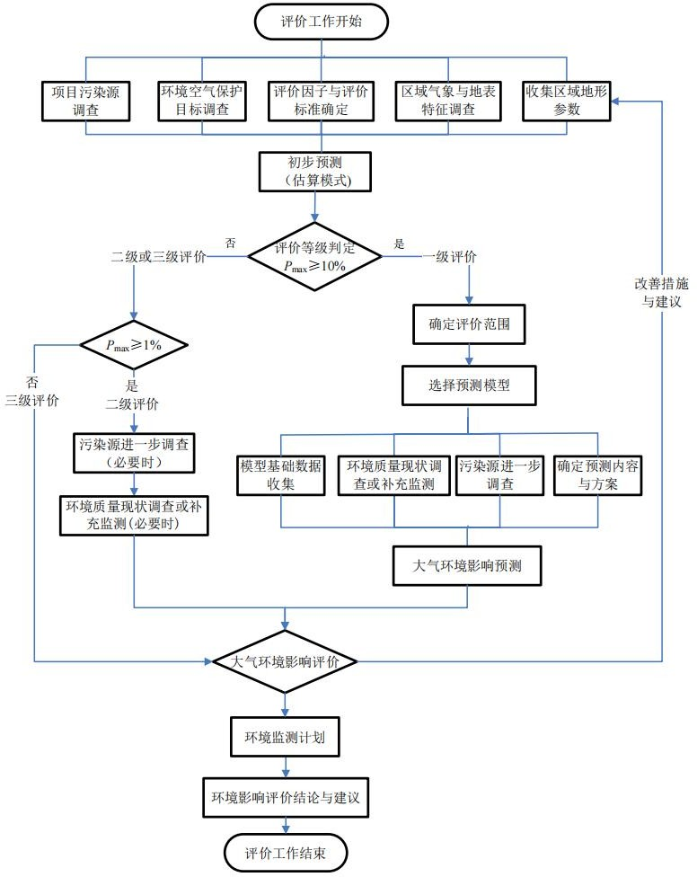
图1.3-1评价工作程序

1.4环境影响识别与影响因子筛选
1.4.1环境影响要素识别
1.4.1.1评价时段
施工期、运营期。
1.4.1.2环境影响要素识别
根据环境污染分析及现场勘查，项目环境影响要素识别见表1.4-1。
表1.4-1环境影响要素识别一览表
时段 | 环境要素 | 来源 | 主要污染物 | 污染特征 | 污染程度
施工期 | 环境空气 | 运输车辆 | 扬尘、NO_{X}、CO、THC | 间歇 | 较小
运营期 | 大气环境 | 锯边、砂光 | 颗粒物 | 连续 | 中等
运营期 | 大气环境 | 涂胶（调施胶） | 甲醛、非甲烷总烃 | 连续 | 中等
运营期 | 大气环境 | 锅炉 | 颗粒物、SO₂、NOx | 连续 | 中等
运营期 | 大气环境 | 涂胶、热压 | 甲醛、非甲烷总烃、颗粒物 | 连续 | 中等
1.4.2评价因子识别
根据环境影响因素的筛选结果确定评价因子，具体见表1.4-2。
表1.4-2评价因子
类型 | 评价内容 | 评价因子
大气 | 现状评价 | SO₂、NO_{X}、CO、PM₁₀、PM_{2.5}、O₃、TSP、非甲烷总烃、甲醛
大气 | 营运期评价 | PM₁₀、PM_{2.5}、TSP、非甲烷总烃、甲醛
大气 | 营运期预测 | PM₁₀、PM_{2.5}、TSP、非甲烷总烃、甲醛、SO₂、NO_{x}

1.5大气环境功能区、执行标准及保护目标
1.5.1大气环境功能区
项目位于桂林市永福县罗锦星江工业园桂林兴城福农产品有限公司市场内，所在区域为二类环境功能区。环境空气质量执行《环境空气质量标准》（GB3095-2026）过渡阶段二级标准要求。
1.5.2执行标准
1.5.2.1环境质量标准
根据项目区域环境空气质量功能区划为二类区，SO₂、NO₂、PM_{2.5}、PM₁₀、CO、O₃、TSP、NOx执行《环境空气质量标准》（GB3095-2026）过渡阶段二级标准要求，具体限值详见下表。对于《环境空气质量标准》（GB3095-2026）要求中无规定的评价因子，采用《环境影响评价技术导则 大气环境》（HJ2.2-2018）附录D表D.1其他污染物空气质量浓度参考限值、《大气污染物综合排放标准详解》作为评价标准，有关执行标准见表1.5-1。

表1.5-1环境空气质量评价执行标准单位：μg/m³
污染物项目 | 平均时间 | 浓度限值 | 选用标准
污染物项目 | 平均时间 | 二级 | 选用标准
二氧化硫（SO₂） | 年平均 | 60 | 《环境空气质量标准》  (GB3095-2026）过渡阶段二级标准要求
二氧化硫（SO₂） | 日平均 | 150 | 《环境空气质量标准》  (GB3095-2026）过渡阶段二级标准要求
二氧化硫（SO₂） | 1小时平均 | 500 | 《环境空气质量标准》  (GB3095-2026）过渡阶段二级标准要求
二氧化氮（NO₂） | 年平均 | 40 | 《环境空气质量标准》  (GB3095-2026）过渡阶段二级标准要求
二氧化氮（NO₂） | 日平均 | 80 | 《环境空气质量标准》  (GB3095-2026）过渡阶段二级标准要求
二氧化氮（NO₂） | 1小时平均 | 200 | 《环境空气质量标准》  (GB3095-2026）过渡阶段二级标准要求
一氧化碳（CO） | 日平均 | 4000 | 《环境空气质量标准》  (GB3095-2026）过渡阶段二级标准要求
一氧化碳（CO） | 1小时平均 | 10000 | 《环境空气质量标准》  (GB3095-2026）过渡阶段二级标准要求
臭氧（O₃） | 日最大8小时平均 | 160 | 《环境空气质量标准》  (GB3095-2026）过渡阶段二级标准要求
臭氧（O₃） | 1小时平均 | 200 | 《环境空气质量标准》  (GB3095-2026）过渡阶段二级标准要求
颗粒物  （PM₁₀） | 年平均 | 60 | 《环境空气质量标准》  (GB3095-2026）过渡阶段二级标准要求
颗粒物  （PM₁₀） | 日平均 | 120 | 《环境空气质量标准》  (GB3095-2026）过渡阶段二级标准要求
颗粒物  （PM_{2.5}） | 年平均 | 30 | 《环境空气质量标准》  (GB3095-2026）过渡阶段二级标准要求
颗粒物  （PM_{2.5}） | 日平均 | 60 | 《环境空气质量标准》  (GB3095-2026）过渡阶段二级标准要求
TSP | 年平均 | 200 | 《环境空气质量标准》  (GB3095-2026）过渡阶段二级标准要求
TSP | 日平均 | 300 | 《环境空气质量标准》  (GB3095-2026）过渡阶段二级标准要求
NO_{X} | 年平均 | 50 | 《环境空气质量标准》  (GB3095-2026）过渡阶段二级标准要求
NO_{X} | 日平均 | 100 | 《环境空气质量标准》  (GB3095-2026）过渡阶段二级标准要求
NO_{X} | 1小时平均 | 250 | 《环境空气质量标准》  (GB3095-2026）过渡阶段二级标准要求
非甲烷总烃 | 1小时平均 | 2000 | 《大气污染物综合排放标准详解》
甲醛 | 1小时平均 | 50 | 《环境影响评价技术导则 大气环境》  （HJ2.2-2018）附录D表D.1其他污染物空气质量浓度参考限值
1.5.2.2污染物排放标准
1、无组织废气排放标准
项目施工期和运营期无组织排放的颗粒物及运营期无组织排放的甲醛、非甲烷总烃排放执行《大气污染物综合排放标准》（GB 16297-1996）标准；项目生产过程厂区内VOCS无组织排放监控点浓度应符合《挥发性有机物无组织排放控制标准》（GB 37822-2019）标准。
表1.5-2 项目无组织废气排放限值一览表
序号 | 污染物 | 执行标准 | 无组织排放监控浓度限值
序号 | 污染物 | 执行标准 | 监控点 | 浓度mg/m³
1 | 颗粒物 | 《大气污染物综合排放标准》（GB 16297-1996）中表2排放限值 | 周界外浓度最高点 | 1.0
2 | 甲醛 | 《大气污染物综合排放标准》（GB 16297-1996）中表2排放限值 | 周界外浓度最高点 | 4.0
3 | 非甲烷总烃（厂界） | 《大气污染物综合排放标准》（GB 16297-1996）中表2排放限值 | 周界外浓度最高点 | 0.2
4 | 非甲烷总烃（厂区内） | 《挥发性有机物无组织排放控制标准》（GB 37822-2019）中表A.1排放限值 | 在厂房外设置监控点 | 10（1h平均浓度值）
 |  |  |  | 30（任意一次浓度值）
2、DA006、DA007、DA008排气筒排放标准
项目运营期DA006排气筒（锯边、砂光工序）排放的颗粒物；DA007排气筒（涂胶、热压工序）排放的甲醛、非甲烷总烃、颗粒物；DA008排气筒（涂胶（调施胶）工序）排放的甲醛、非甲烷总烃执行《大气污染物综合排放标准》（GB 16297-1996）中表2的相关排放限值：
表1.5-3 新污染源大气污染物排放限值（摘录）
污染物 | 最高允许排放浓度 mg/m³ | 最高允许排放速率 kg/h
污染物 | 最高允许排放浓度 mg/m³ | 排气筒高度 | 二级
颗粒物 | 120 | 15m | 3.5
非甲烷总烃 | 120 | 15m | 10
甲醛 | 25 | 15m | 0.26
3、DA005排气筒排放标准
项目锅炉燃料为成型生物质燃料，DA005排气筒（燃生物质锅炉）污染物排放浓度限值参照《锅炉大气污染物排放标准》（GB13271-2014）中表2燃煤锅炉限值执行。
表1.5-4 新建锅炉大气污染物排放浓度限值（摘录）
污染物项目 | 燃煤锅炉 | 污染物排放监控位置
颗粒物 | 50 mg/m³ | 烟囱或烟道
二氧化硫 | 300 mg/ m³ | 烟囱或烟道
氮氧化物 | 300 mg/ m³ | 烟囱或烟道
烟气黑度（林格曼黑度，级） | ≤1 | 烟囱排放口
项目锅炉房装机总容量为8t/h，则烟囱最低允许高度为35m
1.5.3保护目标
根据调查，本项目周边5km敏感点调查结果见表1.5-5。
1.5-5项目周边环境敏感点基本情况表
敏感点名称 | 坐标 |  | 保护对象 | 保护内容 | 环境功能区 | 相对厂址方位 | 相对厂界距离/m
敏感点名称 | 经度 | 纬度
罗锦中学 | 110.131369853 | 25.038174471 | 学校 | 保护内容 | 环境功能区 | 北面 | 245
高崇村 | 110.130313062 | 25.039207122 | 村庄 | 保护内容 | 环境功能区 | 北面 | 380
星江屯 | 110.133789205 | 25.035763166 | 村庄 | 保护内容 | 环境功能区 | 东面 | 360
上笑村 | 110.130755627 | 25.027129135 | 村庄 | 保护内容 | 环境功能区 | 南面 | 840
关星堡屯 | 110.118835890 | 25.028856477 | 村庄 | 保护内容 | 环境功能区 | 西南面 | 1235
南宅屯 | 110.120756352 | 25.022580108 | 村庄 | 保护内容 | 环境功能区 | 西南面 | 1600
雷公桥屯 | 110.125112259 | 25.021560869 | 村庄 | 保护内容 | 环境功能区 | 南面 | 1450
大龙陂屯 | 110.120820725 | 25.014871440 | 学校 | 保护内容 | 环境功能区 | 西南面 | 2350
平南村 | 110.120879733 | 25.039617500 | 村庄 | 保护内容 | 环境功能区 | 西北面 | 930
龙田屯 | 110.113299934 | 25.031029120 | 村庄 | 保护内容 | 环境功能区 | 西南面 | 1620
青龙头屯 | 110.107222049 | 25.027767554 | 村庄 | 保护内容 | 环境功能区 | 西南面 | 2290
山脚底村 | 110.108053534 | 25.023792520 | 村庄 | 保护内容 | 环境功能区 | 西南面 | 2450
书院山屯 | 110.139542667 | 25.016979709 | 村庄 | 保护内容 | 环境功能区 | 东南面 | 2220
星洞老村 | 110.140316150 | 25.014117522 | 村庄 | 保护内容 | 环境功能区 | 东南面 | 2580
星洞下村 | 110.138878486 | 25.012567207 | 村庄 | 保护内容 | 环境功能区 | 东南面 | 2620
大泉头屯 | 110.144166796 | 25.027150646 | 村庄 | 保护内容 | 环境功能区 | 东南面 | 1680
洞星陂屯 | 110.147889702 | 25.024897590 | 村庄 | 保护内容 | 环境功能区 | 东南面 | 2100
张弯屯 | 110.149971096 | 25.027536884 | 村庄 | 保护内容 | 环境功能区 | 东南面 | 2180
上神洞屯、神洞屯 | 110.140304415 | 25.039971605 | 村庄 | 保护内容 | 环境功能区 | 东北面 | 1150
下神洞屯 | 110.143270938 | 25.042256847 | 村庄 | 保护内容 | 环境功能区 | 东北面 | 1500
陶淑村 | 110.140025465 | 25.043597951 | 村庄 | 保护内容 | 环境功能区 | 东北面 | 1360
谢家 | 110.140706746 | 25.051156411 | 村庄 | 保护内容 | 环境功能区 | 东北面 | 2010
的桥屯 | 110.142509191 | 25.054911509 | 村庄 | 保护内容 | 环境功能区 | 东北面 | 2420
嵅口村 | 110.150663106 | 25.048313275 | 村庄 | 保护内容 | 环境功能区 | 东北面 | 2510
高等屯 | 110.116668789 | 25.043544307 | 村庄 | 保护内容 | 环境功能区 | 西北面 | 1570
崇明塘屯 | 110.123089997 | 25.046607390 | 村庄 | 保护内容 | 环境功能区 | 西北面 | 1330
园立 | 110.120901315 | 25.049992338 | 村庄 | 保护内容 | 环境功能区 | 西北面 | 1780
罗锦老村 | 110.112039296 | 25.046827331 | 村庄 | 保护内容 | 环境功能区 | 西北面 | 2100
羊蹄岭屯 | 110.109711139 | 25.044745937 | 村庄 | 保护内容 | 环境功能区 | 西北面 | 2220
居民 | 110.108665077 | 25.039440527 | 村庄 | 保护内容 | 环境功能区 | 西面 | 2080

1.6评价等级及范围
1.6.1大气污染源强
本项目大气污染源强统计见下表。粉尘经除尘器处理后的颗粒物以PM₁₀评价，PM_{2.5}以PM₁₀排放量的50%计。

表1.6-1项目点源参数表
编号 | 名称 | 排气筒底部地理坐标 |  | 排气筒底部海拔高度/m | 排气筒高度/m | 排气筒出口内径/m | 烟气温度/℃ | 烟气流速（m³/h） | 年排放小时数/h | 排放工况 | 污染物排放速率（kg/h）
编号 | 名称 | 经度 | 纬度 |  |  |  |  |  |  |  | SO₂ | NO_{X} | PM₁₀ | PM_{2.5} | 甲醛 | 非甲烷总烃
1 | DA005 | 110.12890747 | 25.03377498 | 165 | 40 | 0.8m | -85 | 14.147 | 2400 | 正常 | 0.222 | 1.738 | 0.549 | 0.274 | / | /
2 | DA006 | 110.12880555 | 25.03365026 | 165 | 15 | 0.5m | 25 | 14.147 | 2400 | 正常 | / | / | 0.060 | 0.030 | / | /
3 | DA007 | 110.12852392 | 25.03393189 | 165 | 15 | 0.5m | 55 | 2.829 | 2400 | 正常 | / | / | 0.036 | 0.018 | 0.007 | 0.001
4 | DA008 | 110.12898392 | 25.03387020 | 166 | 15 | 0.5m | 25 | 14.147 | 2400 | 正常 | / | / | / | / | 0.001 | 0.0001
项目无组织大气污染物排放情况见下表。

表1.6-2项目面源参数表
编号 | 名称 | 起始点地理坐标 |  | 面源海拔高度/m | 面源长度/m | 面源宽度/m | 第一条边角度 | 面源有效排放高度 | 排放工况 | 污染物排放速率（kg/h）
编号 | 名称 | 经度 | 纬度 |  |  |  |  |  |  | TSP | 甲醛 | 非甲烷总烃
1 | 生产车间 | 110.12860562 | 25.03359572 | 163 | 158.3 | 43.3 | 0.23 | 10 | 正常 | 0.027 | 0.005 | 0.001

1.6.2评价等级
根据《环境影响评价技术导则大气环境》（HJ2.2-2018），选择推荐模式中的估算模型（AERSCREEN）用于本项目评价等级判定。
根据项目的初步工程分析结果，分别计算项目排放主要污染物（颗粒物、二氧化硫、氮氧化物、甲醛等）的最大地面空气质量浓度占标率Pi（第i个污染物简称“最大浓度占标率”）及第i个污染物的地面空气质量浓度达到标准值的10%时所对应的最远距离D10%。其中Pi定义为：
P_{i}=C_{i}/C_{Oi}100%
式中：Pi——第i个污染物的最大地面浓度占标率，%；
Ci——采用估算模式计算出的第i个污染物的最大1h地面空气质量浓度，μg/m³；
C0i——第i个污染物的环境空气质量标准，μg/m³，对仅有8h平均质量浓度限值、日平均质量浓度限值或年平均质量浓度限值的，可分别按2倍、3倍、6倍折算为1h平均质量浓度限值。

表1.6-3环境空气评价工作等级判据
评价工作等级 | 评价工作分级判据
一级 | P_{max}≥10%
二级 | 1%≤P_{max}＜10%
三级 | P_{max}<1％
1.6.3估算模式参数
估算模型计算参数见表1.6-4。

表1.6-4估算模型参数表
参数 |  | 取值
城市/农村选项 | 城市、农村 | 农村
城市/农村选项 | 人口数（城市选项时） | /
最高环境温度/℃ |  | 39.2
最低环境温度/℃ |  | -3.8
土地利用类型 |  | 农田
区域湿度条件 |  | 潮湿
是否考虑地形 | 考虑地形 | □是 ☑否
是否考虑地形 | 地形数据分辨率/m | /
是否考虑岸线熏  烟 | 考虑岸线熏烟 | □是 ☑否
是否考虑岸线熏  烟 | 岸线距离/km | 周围3km无大型水体
是否考虑岸线熏  烟 | 岸线方向/° | /
1.6.4主要污染源估算模型计算结果
根据大气污染源强参数，主要污染源估算模型计算结果见表4.2-1～表4.2-4。根据计算结果，项目各大气污染源排放的污染物最大落地浓度占标率为8.97%，根据《环境影响评价技术导则大气环境》（HJ2.2-2018），本项目大气环境影响评价等级为二级。
1.6.5评价范围
根据估算模型计算结果，本项目大气环境影响评价范围为以项目厂址为中心，边长为5km的矩形区。

2工程分析

2.1工程分析
2.1.1施工期工程分析
2.1.1.1工艺流程及产排污节点简述
建设项目施工建设流程及产污环节见下图2.1-1：
图2.1-1施工期工艺流程及产污环节图
本项目租赁已建厂房建设，施工期主要为室内装修、设备安装及调试，此过程主要产生：安装及装修废气、噪声、施工人员生活污水、生活垃圾、施工建筑垃圾等固体废弃物。由于施工主要在室内进行，产生的废气、噪声污染对外环境影响较小；装修过程中产生的建筑垃圾收集后送至相关部门指定的建筑垃圾点进行处理，施工期生活垃圾经收集后送至附近垃圾集中收集点，由环卫部门统一处理；废水采用化粪池处置。施工期使用的施工设备主要为吊车、运输车辆等，没有大型的挖掘机、打桩机。项目施工期主要施工环境影响基本消失，本次评价不再对已有建筑做影响评价，仅对新增设备及其配套环保设施进行评价。
整个施工过程中对环境的影响表现在：
①设备运输工程的道路扬尘及交通噪声对环境空气和声环境的影响；
②施工机器产生的机械噪声对区域环境的影响。
2.1.1.2施工期大气污染源强分析
施工期废气污染主要来源于施工扬尘、工程机械废气及车辆废气。
1、扬尘
施工过程中，粉尘起尘特征总体分为两类：一类是风力起尘，主要指水泥等建筑材料、建筑垃圾堆放过程中风力扬尘及施工场地的风力扬尘；另一类是动力起尘，主要指建筑材料运输、装卸过程起尘及运输车辆往来造成的地面扬尘。
土建过程中产生的扬尘主要为运输车辆往来造成的地面扬尘，其次为风力扬尘。运输车辆通过便道产生的扬尘浓度随距扬尘点的距离的增加而下降，其性质属于面源污染，主要污染因子为TSP。
（1）风力扬尘
风力扬尘主要为露天堆场和裸露场地产生，本项目无需露天堆放建材，无需开挖、堆放表层土壤，因此，不对风力扬尘进行评价。
（2）交通运输扬尘
据有关文献资料介绍，车辆行驶产生的扬尘占总扬尘的60%以上。车辆行驶产生的扬尘，在完全干燥情况下，可按下列经验公式计算：
式中：Q—汽车行驶的扬尘，kg/km·辆；
V—汽车速度，km/hr；
W—汽车载重量，吨；
P—道路表面粉尘量，kg/m²。
一辆10吨卡车，通过一段长度为lkm的路面时，不同路面清洁程度，不同行驶速度情况下的扬尘量见表2.1-1。
表2.1-1在不同车速和地面清洁程度的汽车扬尘单位：kg/辆·公里
车速 | 0.1kg/m² | 0.2kg/m² | 0.3kg/m² | 0.4kg/m² | 0.5kg/m² | 1kg/m²
5km/h | 0.051056 | 0.085865 | 0.116382 | 0.144408 | 0.170715 | 0.287108
10km/h | 0.102112 | 0.171731 | 0.232764 | 0.288815 | 0.341431 | 0.574216
15km/h | 0.153167 | 0.257596 | 0.349146 | 0.433223 | 0.512146 | 0.861323
20km/h | 0.255279 | 0.429326 | 0.58191 | 0.722038 | 0.853577 | 1.435539
由上表可知，在同样路面清洁程度条件下，车速越快，扬尘量越大；而在同样车速情况下，路面越脏，则扬尘量越大。因此限速行驶及保持路面的清洁是减少汽车扬尘的有效手段。
2、施工机械废气
施工的重型机械多为燃油机械，包括吊车、汽车等车辆以及备用的燃油发电机等，在运行过程中会产生一定的燃油废气，废气中主要污染物有NO_{X}、CO、THC等。一般影响范围在30m范围内，但这些污染源较分散，污染物排放量很少，为间断排放。

2.1.2营运期工程分析
2.1.1.1工艺流程及产排污节点简述
①胶合板生产工艺
项目扩建后工艺流程及产污节点图如下：
图2.1-2 项目胶合板生产工艺流程及产污环节图
工艺流程简述：
（1）涂胶（调施胶）：本项目原材料为桉木单片，将外购的脲醛树脂胶与外购的面粉按比例搅拌混合后得到胶粘剂。过程产生机械噪声、废胶渣、废气。废气中污染物为甲醛、非甲烷总烃，经集气罩收集通过一套活性炭吸附装置处理后由一根15m高排气筒（DA008）排放。
（2）排板：利用涂胶机将拼接、排板成一定尺寸的板芯，上下两面均匀涂上脲醛树脂胶，然后将两层单板铺在板芯上下两面组成板坯，进入预压机。
（3）预压：板坯要及时送入进行预压，采用预压机将板芯和两层单板压实初步黏合在一起。预压时板坯不允许有卷边、卷角现象，预压时板坯的各部位要均匀受压，预压效果要保证板坯粘接成一体。
（4）热压：采用热压机使板坯牢固地胶合起来，热压温度控制在105~110℃。过程产生机械噪声、废气。废气中污染物为甲醛、非甲烷总烃、颗粒物，经集气罩收集后通过一套活性炭光氧一体机处理后由一根15m高排气筒（DA007）排放。
热压过程的热能由1台蒸汽发生器供热，锅炉以成型的生物质颗粒为燃料，过程产生机械噪声、废气、锅炉灰渣。锅炉废气经一套静电除尘装置处理后由一根35m高排气筒（DA005）排放。
（5）上腻子：采用人工上腻子，用专业的刮刀把腻子刮在胶合板缺陷部位，修补胶合板缺陷。该过程产生噪声。
（6）砂光：板坯经砂光机进行表面砂光，使表面光滑平整、厚度均匀一致，以便后续贴面工艺。过程中产生木屑粉尘、机械噪声、边角料。木屑粉尘通过风管连接收集经布袋除尘器处理后由一根高度为15m排气筒（DA006）排放。
（7）涂胶：利用涂胶机将砂光后的板坯上下两面均匀涂上脲醛树脂胶粘剂。过程产生机械噪声、废胶渣、废气。废气中污染物为甲醛、非甲烷总烃，经集气罩收集后通过一套活性炭光氧一体机处理后由一根高度为15m排气筒（DA007）排放。
（8）贴面：将两层表板分别铺在板坯上下两面，将板坯和两层表板黏合在一起。
（9）热压：贴面后再次进入热压机，使板坯和两层面板进一步牢固地胶合起来，热压温度控制在105~110℃。过程产生机械噪声、废气。废气中污染物为甲醛、非甲烷总烃、颗粒物，经集气罩收集后通过一套活性炭光氧一体机处理后由一根15m高排气筒（DA007）排放。
（10）锯边：经贴面热压后的板子采用锯边机对其进行锯边，锯边后幅面尺寸达到规格要求即为成品，裁边好的胶合板即可入库存放。过程中产生机械噪声、木屑粉尘、边角料。木屑粉尘通过风管连接收集经布袋除尘器处理后由一根高度为15m排气筒（DA006）排放。
砂光、锯边工序产生的木屑以及布袋除尘器收集的木屑粉尘，使用密闭式的生物质成型机压制成生物质颗粒，该过程产生少量的投料粉尘、设备运行噪声。根据建设单位提供的资料，木屑及木屑粉尘直径较小，可直接压制成生物质颗粒，无需破碎工艺；产生的木材边角料外售，不用于本项目制生物质颗粒工序。
（11）成品：用纸箱等包装材料对产品进行包装入库。
2.1.2.2营运期大气污染源强分析
根据《污染源源强核算技术指南 准则》（HJ 884-2018），污染源源强核算可采用实测法、物料衡算法、产污系数法、排污系数法、类比法、实验法等方法。类比法指对比分析在原辅料及燃料成分、产品、工艺、规模、污染控制措施、管理水平等方面具有相同或类似特征的污染源，利用其相关资料，确定污染物浓度、废气量、废水量等相关参数进而核算污染物单位时间产生量或排放量，或者直接确定污染物单位时间产生量或排放量的方法。
根据《污染源源强核算技术指南 锅炉》（HJ991-2018），新（改、扩）建工程污染源正常工况时，废气有组织源强优先采用物料衡算法核算，其次采用类比法、产污系数法核算；非正常工况时，废气有组织源强采用类比法核算。本项目锅炉扩建后吨位增加较大，采用产污系数法核算，其余工序污染物排放量采用类比法核算，更接近企业实际排放情况。
扩建项目（胶合板产量0.5万m³/a）与原项目（胶合板产量3万m³/a）污染物排放量类比如下，监测数据来源为项目验收检测报告。
表2.1-2 原项目与本项目污染物排放量类比情况表
工序 | 排气筒 | 污染物 | 排放时长 | 监测情况（最大值） |  | 排放量t/a
 |  |  |  | 排放浓度mg/m³ | 排放速率kg/h | 原项目 | 扩建项目（类比）
锯边、砂光 | DA006 | 颗粒物 | 2400 | 39.17 | 0.355 | 0.866 | 0.144
涂胶、热压 | DA007 | 颗粒物 | 2400 | 23.33 | 0.215 | 0.52 | 0.087
涂胶、热压 | DA007 | 非甲烷总烃 | 2400 | 0.857 | 0.006 | 0.2 | 0.003
涂胶、热压 | DA007 | 甲醛 | 2400 | 4.13 | 0.04 | 0.096 | 0.016
涂胶（调施胶） | DA008 | 非甲烷总烃 | 2400 | 0.24 | 0.000435 | 0.0011 | 0.0002
涂胶（调施胶） | DA008 | 甲醛 | 2400 | 1.617 | 0.003 | 0.007 | 0.0012
1）锯边、砂光工序废气
项目锯边、砂光工序会产生粉尘废气。
项目采用布袋除尘器去除该工序粉尘，去除率按90%计算（参考《排放源统计调查产排污核算方法和系数手册》201木材加工行业系数手册和202人造板制造行业系数手册，布袋除尘器平均去除效率为90%）。锯边、砂光工序集气罩收集效率取90%，风机实际风量为10000m³/h，未经集气罩收集的粉尘在车间内无组织排放，未收集到的粉尘大部分为大颗粒碎木屑，粒径较大易沉降，且厂房均为封闭厂房，同时采取及时洒水、定时清扫等措施，去除率为65%，约有35%未收集到的粉尘在车间内自然沉降。项目锯边、砂光工序全年工作2400h，根据表2.1-2中类比数据可知，项目扩建后锯边、砂光工序排气筒DA006颗粒物排放量为0.144t/a，产排情况详见下表。
表2.1-3项目锯边、砂光工序颗粒物产排情况一览表
类型 | 污染物 | 处理前 |  |  | 治理措施 | 去除率% | 处理后
类型 | 污染物 | 浓度mg/m³ | 产生量 |  | 治理措施 | 去除率% | 浓度mg/m³ | 排放量
类型 | 污染物 | 浓度mg/m³ | kg/h | t/a | 治理措施 | 去除率% | 浓度mg/m³ | kg/h | t/a
有组织 | 颗粒物 | 60.14 | 0.60 | 1.443 | 布袋除尘器+15m排气筒 | 90% | 6.01 | 0.060 | 0.144
无组织 | 颗粒物 | —— | 0.067 | 0.160 | 封闭厂房、定时清扫等措施 | 65% | —— | 0.023 | 0.056
由上表可知，项目粉尘废气中颗粒物的排放浓度、排放速率均符合《大气污染物综合排放标准》(GB16297-1996)表2中的排放限值要求。
2）涂胶、热压工序废气
项目使用脲醛树脂胶，涂胶、热压工序将会产生一定量的甲醛、VOCs、粉尘。
项目采用活性炭光氧一体机去除该工序有机废气。根据《排放源统计调查产排污核算方法和系数手册》201木材加工行业系数手册，活性炭吸附平均去除效率为80%，光解平均去除效率为20%，因此本项目有机废气综合去除效率取84%。活性炭光氧一体机对颗粒物去除效率为0。
涂胶、热压工序集气罩收集效率取90%，风机实际风量为10000m³/h，未收集到的粉尘大部分为大颗粒碎木屑，粒径较大易沉降，且厂房均为封闭厂房，采取加强通风等措施。项目涂胶、热压工序全年工作2400h，根据表2.1-2中类比数据可知，项目扩建后涂胶、热压工序排气筒DA007污染物排放量为甲醛0.016t/a、非甲烷总烃0.003t/a、颗粒物0.087t/a，产排情况详见下表。
表2.1-4生产车间涂胶、热压废气产排情况一览表
类型 | 污染物 | 处理前 |  |  | 治理措施 | 去除率％ | 处理后
类型 | 污染物 | 浓度mg/m³ | 产生量 |  | 治理措施 | 去除率％ | 浓度mg/m³ | 排放量
类型 | 污染物 | 浓度mg/m³ | kg/h | t/a | 治理措施 | 去除率％ | 浓度mg/m³ | kg/h | t/a
有组织 | 甲醛 | 4.177 | 0.04 | 0.100 | 集气罩+活性炭光氧一体机+15m高排气筒 | 84 | 0.668 | 0.01 | 0.016
有组织 | 非甲烷总烃 | 0.865 | 0.009 | 0.021 | 集气罩+活性炭光氧一体机+15m高排气筒 | 84 | 0.138 | 0.001 | 0.003
有组织 | 颗粒物 | 3.611 | 0.036 | 0.087 | 集气罩+活性炭光氧一体机+15m高排气筒 | 0 | 3.611 | 0.036 | 0.087
无组织 | 甲醛 | —— | 0.005 | 0.011 | 加强通风 | —— | —— | 0.005 | 0.011
无组织 | 非甲烷总烃 | —— | 0.001 | 0.002 | 加强通风 | —— | —— | 0.001 | 0.002
无组织 | 颗粒物 | —— | 0.004 | 0.010 | 加强通风 | —— | —— | 0.004 | 0.010
由上表可知，项目涂胶、热压废气中有组织排放及厂界无组织排放的甲醛、非甲烷总烃、颗粒物排放浓度、排放速率均满足《大气污染物综合排放标准》（GB16297-1996）表2中的排放限值；厂区内挥发性有机物（以非甲烷总烃表征）无组织排放符合《挥发性有机物无组织排放控制标准》（GB37822-2019）中附录A表A.1限值要求。
集气罩未收集到的无组织排放甲醛、非甲烷总烃量较少，通过对生产车间安装排风机，加强通风，可有效减轻车间内甲醛、非甲烷总烃含量。
3）涂胶（调施胶）工序废气
根据《污染源源强核算技术指南准则》（HJ884-2018），本次评价确定涂胶（调施胶）废气主要污染物为甲醛、VOCs（以非甲烷总烃进行表征）。
根据《局部排气罩的捕集效率试验》（彭泰瑶，中国预防医学科学院环境卫生与卫生工程研究所），集气罩收集效率可达90%以上，本项目集气罩的收集效率按90%计；根据《排放源统计调查产排污核算方法和系数手册》201木材加工行业系数手册，活性炭吸附平均去除效率为80%。
项目涂胶（调施胶）工序全年工作2400h，风机风量为2000m³/h根据表2.1-2中类比数据可知，项目扩建后涂胶（调施胶）工序排气筒DA008污染物排放量为甲醛0.0012t/a、非甲烷总烃0.0002t/a，产排情况详见下表。
表2.1-5 涂胶（调施胶）废气污染源源强核算结果及相关参数一览表
类型 | 污染物 | 污染物产生 |  |  | 治理措施 | 去除率 | 污染物排放
类型 | 污染物 | 浓度mg/m³ | 产生量 |  | 治理措施 | 去除率 | 浓度mg/m³ | 排放量
类型 | 污染物 | 浓度mg/m³ | kg/h | t/a | 治理措施 | 去除率 | 浓度mg/m³ | kg/h | t/a
有组织 | 甲醛 | 1.3 | 0.003 | 0.006 | 集气罩+活性炭吸附装置+15m高排气筒 | 80% | 0.25 | 0.001 | 0.0012
有组织 | 非甲烷总烃 | 0.19 | 0.0004 | 0.001 | 集气罩+活性炭吸附装置+15m高排气筒 | 80% | 0.04 | 0.0001 | 0.0002
无组织 | 甲醛 | —— | 0.0003 | 0.001 | 集气罩+活性炭吸附装置+15m高排气筒 | —— | —— | 0.0003 | 0.001
无组织 | 非甲烷总烃 | —— | 0.00004 | 0.0001 | 集气罩+活性炭吸附装置+15m高排气筒 | —— | —— | 0.00004 | 0.0001
由上表可知，项目涂胶（调施胶）废气中有组织排放及厂界无组织排放的甲醛、非甲烷总烃排放浓度及排放速率均满足《大气污染物综合排放标准》（GB16297-1996）表2中的排放浓度限值要求。集气罩未收集到的无组织排放甲醛、非甲烷总烃量较少，通过对生产车间安装排风机，加强通风，可有效减轻车间内甲醛、非甲烷总烃含量。
4）锅炉烟气
项目热压工序需要用到加热，项目采用一台8t/h的蒸汽锅炉，主要以生物质为燃料，一年运行时间为300天，每天工作8小时，燃生物质主要产生的污染物有烟尘、二氧化硫、氮氧化物，锅炉废气采用静电除尘装置处理，烟气处理后经35m高的排气筒DA005排放。
①燃料用量
本项目成型生物质燃料用量参考《环境统计手册》（四川科学技术出版社）中公式计算：
式中：B—锅炉燃料消耗量，kg/h。
G—锅炉小时产汽量，kg/h；
i"—锅炉在某绝对工作压力下的蒸汽热焓值，kJ/kg。项目锅炉的额定参数为：工作压力1.25MPa，其中i''值查《饱和蒸汽热焓表》得i''=2783.4kJ/kg。
i′—锅炉给水热焓值，kJ/kg或kcal/kg，一般计算给水温度为20℃，则i'为83.75kJ/kg。
η—锅炉热效率，%。参照《工业锅炉能效限定值及能效等级》（GB24500-2020）中表3，项目生物质锅炉蒸发量D≤10t/h，额定工况下能效等级取最低3级，即热效率为80%。
Q_{L}—燃料低位发热量，kJ/kg，项目使用的成型生物质燃料以桉木为主，参照《华南十种桉树的热值与灰分含量比较》（周群英等人），桉树植株个体平均干质量热值17.53～18.99MJ/kg，本次评价取17.53MJ/kg，即17530kJ/kg。
经计算，项目8t/h的锅炉每小时最大耗成型生物质燃料量为1540.017kg/h，年耗成型生物质燃料量为3696.041t/a。
②烟气量
根据HJ991-2018，对于1kg固体燃料，有元素成分分析时理论空气量用下式计算：
式中：V₀——理论空气量，m³/kg。
C_{ar}——收到基碳的质量分数，%；参照生物质燃料成分测试报告，取39.18。
S_{ar}——收到基硫的质量分数，%；参照生物质燃料成分测试报告，取0.06。
H_{ar}——收到基氢的质量分数，%；参照生物质燃料成分测试报告，取3.92。
O_{ar}——收到基氧的质量分数，%；根据生物质燃料成分测试报告，取40.12。
根据上式所列参数核算，1kg生物质燃烧需要的理论空气量为3.188m³/kg，项目8t/h的锅炉年燃烧成型生物质3696.041t/a，则锅炉烟气产生量为11782632.2m³/a（4909.43 m³/h）。
锅炉中实际燃烧过程是在过量空气系数α＞1的条件下进行的，1kg固体燃料产生的烟气排放量可用下式计算：
式中：——烟气中二氧化碳（）和二氧化硫（）容积之和，m³/kg。
C_{ar}——收到基碳的质量分数，%，取39.18。
S_{ar}——收到基硫的质量分数，%，取0.06。
——烟气中氮气量，m³/kg。
N_{ar}——收到基氮的质量分数，%；根据生物质燃料成分测试报告，取0.43。
V₀——理论空气量，m³/kg；根据上述参数计算为3.188m³/kg。
V_{g}——干烟气排放量，m³/kg。
α——过量空气系数，燃料燃烧时实际空气供给量与理论空气需要量之比值，燃生物质锅炉的过量空气系数为1.75，对应基准氧含量为9%。
根据上式所列参数计算可知，=0.7315m³/kg，=2.5219m³/kg，V_{g}=5.6443m³/kg。项目8t/h的锅炉年燃烧成型生物质3696.041t/a，则锅炉干烟气排放量为20861690.9m³/a（8692.37 m³/h）。
③颗粒物
根据《污染源源强核算技术指南 锅炉》（HJ 991-2018），优先采用物料衡算法核算锅炉烟气中污染物的量。颗粒物排放量按下式计算：
式中：E_{A}——核算时段内颗粒物（烟尘）排放量，t。
R——核算时段内锅炉燃料耗量，t；经计算，项目8t/h的锅炉年耗成型生物质燃料量为3696.041t/a。
A_{ar}——收到基灰分的质量分数，%；本次评价引用《华南十种桉树的热值与灰分含量比较》（周群英等人）桉树个体加权灰分含量为0.61%～1.9%，取1.9%计算。
d_{fh}——锅炉烟气带出的飞灰份额，%；根据HJ991-2018中附录B－表B.2，层燃炉链条炉排炉d_{fh}%取值为10~20，本项目取20；又据表B.2中注2：燃用生物质时，飞灰份额加30%。因此项目d_{fh}取值为50%。
η_{c}——综合除尘效率，%；本项目采用静电除尘对烟尘进行处理，根据《排放源统计调查产排污核算方法和系数手册》4430 工业锅炉（热力生产和供应行业）行业系数手册，静电除尘对颗粒物的去除效率取97%。
C_{fh}——飞灰中的可燃物含量，%，根据经验一般在5%～20%，本次评价按20%计算。
通过上述计算公式及参数计算可知，项目锅炉烟气中颗粒物排放量为1.317t/a。
④二氧化硫
根据《污染源源强核算技术指南 锅炉》（HJ991-2018），二氧化硫排放量计算公式如下：
式中：——核算时段内二氧化硫排放量，t。
R——核算时段内锅炉燃料耗量，t；项目8t/h的锅炉年耗成型生物质燃料量为3696.0414t/a。
S_{ar}——收到基硫的质量分数，%，本项目取0.02。
q₄——锅炉机械不完全燃烧热损失，%。
η_{s}——脱硫效率，%；本项目锅炉废气处理措施脱硫效率为0。
K——燃料中的硫燃烧后氧化成二氧化硫的份额，量纲一的量。
根据《排污许可证申请与核发技术规范 锅炉》（HJ 953-2018）中表11、表12，14MW或20t/h以下层燃炉，q₄参考燃煤锅炉取值为10，燃生物质炉K取值为0.4。
经上述公式及数据计算可得，项目锅炉烟气中二氧化硫排放量为0.532t/a。
⑤氮氧化物
根据《污染源源强核算技术指南 锅炉》（HJ 991-2018），氮氧化物排放量计算公式如下：
式中：——核算时段内氮氧化物排放量，t。
——锅炉炉膛出口氮氧化物质量浓度，mg/m³；根据《污染源源强核算技术指南 锅炉》（HJ991-2018）附录B中表B.4，燃生物质炉取值一般为100~600之间，参考同类型项目，本项目取值为200。
Q——核算时段内标态干烟气排放量，m³；经计算为20861690.9m³/a。
——脱硝效率，%；本项目锅炉废气处理措施脱硝效率为0%。
经上述公式及数据计算可得，项目锅炉烟气中氮氧化物排放量为4.172t/a。
因本项目锅炉废气处理措施脱硫效率为0、脱硝效率为0，则本项目二氧化硫、氮氧化物产生量按排放量估算，经计算锅炉干烟气量为8692.37 m³/h。项目锅炉烟气污染物产生情况及产生量如下表所示。
表2.1-6 锅炉废气污染源源强核算结果及相关参数一览表
类型 | 污染物 | 污染物产生 |  |  | 治理措施 | 去除率% | 污染物排放
类型 | 污染物 | 浓度mg/m³ | 产生量 |  | 治理措施 | 去除率% | 浓度mg/m³ | 排放量
类型 | 污染物 | 浓度mg/m³ | kg/h | t/a | 治理措施 | 去除率% | 浓度mg/m³ | kg/h | t/a
有组织 | 烟尘 | 1051.94 | 18.29 | 43.89 | 静电除尘+35m高排气筒 | 97% | 31.56 | 0.549 | 1.317
有组织 | SO₂ | 12.76 | 0.222 | 0.532 | 静电除尘+35m高排气筒 | 0 | 12.76 | 0.222 | 0.532
有组织 | NO_{X} | 100 | 1.74 | 4.17 | 静电除尘+35m高排气筒 | 0 | 100 | 1.74 | 4.17
由上表可知，项目锅炉废气中烟尘、SO₂、NO_{X}的排放浓度、排放速率均满足《锅炉大气污染物排放标准》（GB13271-2014）表2中燃煤锅炉排放限值。
5）异味G6
本项目异味来源主要为车间内无组织排放的废气，经采取强制通风措施，在厂房外基本闻不到异味，厂界处恶臭浓度可达到《恶臭污染物排放标准》（GB14554-93）要求，对环境影响不大。

6）项目排放废气汇总
项目排放口基本情况见表1.6-1，各工序有组织废气产排情况见表2.1-7。
表2.1-7 项目大气污染物有组织排放情况汇总表
工序/生产线 | 污染源 | 污染物 | 废气产生量/（m³/h） | 污染物产生 |  |  | 治理措施 |  | 污染物排放 |  |  | 排放时间/h
 |  |  |  | 产生浓度/（mg/m³） | 产生速率/（kg/h） | 产生量/（t/a） | 工艺 | 效率 | 排放浓度/（mg/m³） | 排放速率/（kg/h） | 排放量/（t/a） | 排放时间/h
锅炉 | DA005 | 烟尘 | 10865.461 | 1051.94 | 18.29 | 43.89 | 静电除尘+35m高排气筒 | 97% | 31.56 | 0.549 | 1.317 | 2400
锅炉 | DA005 | SO₂ | 10865.461 | 12.76 | 0.222 | 0.532 | 静电除尘+35m高排气筒 | 0% | 12.76 | 0.222 | 0.532 | 2400
锅炉 | DA005 | NO_{X} | 10865.461 | 100 | 1.74 | 4.17 | 静电除尘+35m高排气筒 | 0% | 100 | 1.74 | 4.17 | 2400
锯边、砂光 | DA006 | 颗粒物 | 10000 | 60.1 | 0.60 | 1.44 | 布袋除尘器+15m排气筒 | 90% | 6.01 | 0.060 | 0.144 | 2400
涂胶、热压 | DA007 | 甲醛 | 10000 | 4.177 | 0.04 | 0.100 | 集气罩+活性炭光氧一体机+15m高排气筒 | 84% | 0.668 | 0.01 | 0.016 | 2400
涂胶、热压 | DA007 | 非甲烷总烃 | 10000 | 0.865 | 0.009 | 0.021 | 集气罩+活性炭光氧一体机+15m高排气筒 | 84% | 0.138 | 0.001 | 0.003 | 2400
涂胶、热压 | DA007 | 颗粒物 | 10000 | 3.611 | 0.036 | 0.087 | 集气罩+活性炭光氧一体机+15m高排气筒 | 0% | 3.611 | 0.036 | 0.087 | 2400
涂胶（调施胶) | DA008 | 甲醛 | 2000 | 1.3 | 0.003 | 0.006 | 集气罩+活性炭吸附装置+15m高排气筒 | 80% | 0.3 | 0.001 | 0.0012 | 2400
涂胶（调施胶) | DA008 | 非甲烷总烃 | 2000 | 0.19 | 0.000 | 0.001 | 集气罩+活性炭吸附装置+15m高排气筒 | 80% | 0.04 | 0.0001 | 0.0002 | 2400
总计 | 甲醛 |  |  | / | 0.044 | 0.106 | / | / | / | 0.007 | 0.017 | 2400
总计 | 非甲烷总烃 |  |  | / | 0.009 | 0.022 | / | / | / | 0.001 | 0.004 | 2400
总计 | 颗粒物 |  |  | / | 18.9 | 45.42 | / | / | / | 0.64 | 1.548 | 2400
总计 | SO₂ |  |  | / | 0.222 | 0.532 | / | / | / | 0.222 | 0.532 | 2400
总计 | NOx |  |  | / | 1.74 | 4.17 | / | / | / | 1.74 | 4.17 | 2400

项目各工序无组织废气产排情况详见下表。
表2.1-8 项目大气污染物无组织排放量核算表
污染源 | 治理措施 | 工序 | 污染物 | 产生速率/（kg/h） | 产生量/（t/a） | 排放速率/（kg/h） | 排放量/（t/a）
厂房 | 车间封闭，厂房通风 | 锯边、砂光 | 颗粒物 | 0.067 | 0.160 | 0.023 | 0.056
厂房 | 车间封闭，厂房通风 | 涂胶、热压 | 甲醛 | 0.005 | 0.011 | 0.005 | 0.011
厂房 | 车间封闭，厂房通风 | 涂胶、热压 | 非甲烷总烃 | 0.001 | 0.002 | 0.001 | 0.002
厂房 | 车间封闭，厂房通风 | 涂胶、热压 | 颗粒物 | 0.004 | 0.010 | 0.004 | 0.010
厂房 | 车间封闭，厂房通风 | 涂胶（调施胶） | 甲醛 | 0.0003 | 0.001 | 0.0003 | 0.001
厂房 | 车间封闭，厂房通风 | 涂胶（调施胶） | 非甲烷总烃 | 0.00004 | 0.00010 | 0.00004 | 0.00010
无组织排放合计 |  |  | 甲醛 | 0.005 | 0.011 | 0.005 | 0.012
 |  |  | 非甲烷总烃 | 0.001 | 0.002 | 0.001 | 0.002
 |  |  | 颗粒物 | 0.071 | 0.170 | 0.027 | 0.066
项目废气排放汇总情况详见下表。
表2.1-9 项目大气污染物年排放量核算表
序号 | 污染物 | 有组织排放(t/a) | 无组织排放(t/a) | 总排放量(t/a)
1 | 甲醛 | 0.017 | 0.012 | 0.029
2 | 非甲烷总烃 | 0.004 | 0.002 | 0.006
3 | 颗粒物 | 1.548 | 0.066 | 1.613
4 | SO₂ | 0.532 | / | 0.532
5 | NOx | 4.172 | / | 4.172
9）项目非正常排放废气
项目采用成熟可靠的环保措施，设备发生故障的情况较少，但设备发生故障的情况确实可能存在，可能出现的非正常排放的最不利情况为环保设备故障导致处理效率为0%，每年非正常排放发生频次按2次估算。若出现故障，检修人员立即到现场进行维修，一般在30分钟内完成维修。项目污染源非正常排放情况如下。
表2.1-10 项目大气污染物非正常排放一览表
非正常排放原因 | 排放工序 | 排放源 | 污染物 | 非正常排放量kg/a | 单次持续时间 | 发生频次 | 应对措施
废气处理设备故障，导致处理效率为0% | 锅炉 | DA005 | 烟尘 | 18.29 | 0.5h | 2次/a | 立即停止生产，及时修理设备
废气处理设备故障，导致处理效率为0% | 锅炉 | DA005 | SO₂ | 0.222 | 0.5h | 2次/a | 立即停止生产，及时修理设备
废气处理设备故障，导致处理效率为0% | 锅炉 | DA005 | NO_{X} | 1.74 | 0.5h | 2次/a | 立即停止生产，及时修理设备
废气处理设备故障，导致处理效率为0% | 锯边、砂光 | DA006 | 颗粒物 | 0.601 | 0.5h | 2次/a | 立即停止生产，及时修理设备
废气处理设备故障，导致处理效率为0% | 涂胶、热压 | DA007 | 甲醛 | 0.042 | 0.5h | 2次/a | 立即停止生产，及时修理设备
废气处理设备故障，导致处理效率为0% | 涂胶、热压 | DA007 | 非甲烷总烃 | 0.009 | 0.5h | 2次/a | 立即停止生产，及时修理设备
废气处理设备故障，导致处理效率为0% | 涂胶、热压 | DA007 | 颗粒物 | 0.036 | 0.5h | 2次/a | 立即停止生产，及时修理设备
废气处理设备故障，导致处理效率为0% | 涂胶（调施胶） | DA008 | 甲醛 | 0.003 | 0.5h | 2次/a | 立即停止生产，及时修理设备
废气处理设备故障，导致处理效率为0% | 涂胶（调施胶） | DA008 | 非甲烷总烃 | 0.0004 | 0.5h | 2次/a | 立即停止生产，及时修理设备

3环境质量现状调查与评价

3.1项目所在区域环境空气质量达标判定
根据桂林市生态环境局公布的桂林市2025年11月各县区环境空气质量状况，永福县环境空气质量详见表3.1-1。

表3.1-1永福县2024年基本污染物环境质量现状评价表（单位：µg/m³）
评价因子 | 评价时段 | 评价标准（µg/m³） | 现状浓度（µg/m³） | 占标率% | 达标情况
SO₂ | 年平均质量浓度  年平均质量浓度  年平均质量浓度  24小时平均第95百分位数 | 60 | 8 | 13.33 | 达标
NO₂ | 年平均质量浓度  年平均质量浓度  年平均质量浓度  24小时平均第95百分位数 | 40 | 20 | 50.00 | 达标
PM₁₀ | 年平均质量浓度  年平均质量浓度  年平均质量浓度  24小时平均第95百分位数 | 60 | 44 | 73.33 | 达标
CO | 年平均质量浓度  年平均质量浓度  年平均质量浓度  24小时平均第95百分位数 | 4mg/m³ | 0.7mg/m³ | 17.50 | 达标
O₃ | 日最大8小时平均第90百分位数 | 160 | 118 | 73.75 | 达标
PM_{2.5} | 年平均质量浓度 | 30 | 26 | 86.67 | 达标
评价选取的基准年为2025年，根据《环境影响评价技术导则大气环境》（HJ2.2-2018）中6.4.1.1的判定依据，判定本项目所在区域为达标区。

3.2补充污染物环境质量现状评价
为了解项目特征污染物非甲烷总烃、甲醛、TSP的质量情况，本次评价委托东莞市大成环境检测有限公司对项目进行了连续7天现状监测（附件6），检测时间为2025年10月23—29日，监测点位见附图3。监测结果见下表：

表3.1-2 项目区域环境空气质量特征因子监测及评价结果
序号 | 监测因子 | 评价标准mg/m³ | 监测浓度范围mg/m³ | 最大浓度占标率% | 超标率 | 达标情况
1 | TSP24h平均值（mg/m³) | 0.3 | 0.125~0.183 | 61 | 0 | 达标
2 | 非甲烷总烃1h平均值（mg/m³） | 2 | 0.48~1.07 | 53.5 | 0 | 达标
3 | 甲醛1h平均值（mg/m³） | 0.2 | <0.004~0.011 | 5.5 | 0 | 达标
根据监测结果可知，项目所在区域甲醛小时浓度达到《环境影响评价技术导则 大气环境》（HJ2.2-2018）附录D中平均质量浓度限值要求；非甲烷总烃小时浓度达到《大气污染物综合排放标准详解》限值要求，TSP日均浓度达到《环境空气质量标准》（GB3095-2026）过渡阶段二级标准要求。

4大气环境影响预测与分析

4.1施工期环境影响分析
项目厂房已建设完毕，施工期无土建施工扬尘；项目施工期大气影响主要为运输车辆在运输过程中排放废气，污染因子为CO、NOx等。
运输车辆排放的污染物主要有SO₂、CO、NO₂、THC。由于运输车辆多为大型机械，单车排放系数较大，但运输车辆数量少且较分散，污染物排放量较少，表现为间歇性特征，影响是短期和局部的，运输结束影响也随之消失，这类废气对大气环境的影响比较小，同时运输单位必须使用污染物排放符合国家标准的运输车辆，加强车辆的保养，使车辆处于良好的工作状态，严禁使用报废车辆，以减少车辆尾气对周围环境的影响。评价建议缩短怠速、减速和加速的时间，另外建议施工人员作业时佩戴口罩，以减少CO、THC、NOx等汽车尾气对运输人员及周围环境的影响，尾气对周边环境空气的影响不大。

4.2营运期环境影响分析
4.2.1主要污染源估算模型计算结果
根据大气污染源强参数，主要污染源估算模型计算结果表4.2-1～表4.2-4。

表4.2-1项目有组织废气（DA005、DA006排气筒）估算结果表
下风向距离D/m | DA005锅炉排气筒 |  |  |  |  |  |  |  | DA006排气筒
下风向距离D/m | PM₁₀ |  | PM_{2.5} |  | SO₂ |  | NO_{X} |  | PM₁₀ |  |  | PM_{2.5}
下风向距离D/m | 预测质量浓度(μg/m³) | 占标率% | 预测质量浓度(μg/m³) | 占标率% | 预测质量浓度(μg/m³) | 占标率% | 预测质量浓度(μg/m³) | 占标率% | 预测质量浓度（μg/m³） | 占标率% |  | 预测质量浓度（μg/m³） | 占标率%
50 | 2.0682 | 0.46 | 1.0571 | 0.47 | 7.0733 | 1.41 | 12.7677 | 6.38 | 11.2903 |  | 2.51 | 5.6452 | 2.51
100 | 1.3172 | 0.29 | 0.6732 | 0.30 | 4.5047 | 0.90 | 8.1312 | 4.07 | 26.1493 |  | 5.81 | 13.0746 | 5.81
200 | 2.2372 | 0.50 | 1.1435 | 0.51 | 7.6511 | 1.53 | 13.8107 | 6.91 | 40.3470 |  | 8.97 | 20.1735 | 8.97
300 | 2.2261 | 0.49 | 1.1378 | 0.51 | 7.6131 | 1.52 | 13.7421 | 6.87 | 34.9112 |  | 7.76 | 17.4556 | 7.76
400 | 1.9943 | 0.44 | 1.0193 | 0.45 | 6.8205 | 1.36 | 12.3114 | 6.16 | 28.4858 |  | 6.33 | 14.2429 | 6.33
500 | 1.8657 | 0.41 | 0.9536 | 0.42 | 6.3808 | 1.28 | 11.5177 | 5.76 | 25.5210 |  | 5.67 | 12.7605 | 5.67
1000 | 1.3095 | 0.29 | 0.6693 | 0.30 | 4.4784 | 0.90 | 8.0838 | 4.04 | 16.6214 |  | 3.69 | 8.3107 | 3.69
2000 | 0.8282 | 0.18 | 0.4233 | 0.19 | 2.8324 | 0.57 | 5.1126 | 2.56 | 10.3917 |  | 2.31 | 5.1958 | 2.31
2500 | 0.7288 | 0.16 | 0.3725 | 0.17 | 2.4924 | 0.50 | 4.4989 | 2.25 | 8.9412 |  | 1.99 | 4.4706 | 1.99
下风向最大质量浓度及占标率 | 2.3246 | 0.52 | 1.1881 | 053 | 7.9501 | 1.59 | 14.3504 | 7.18 | 40.3490 |  | 8.97 | 20.1745 | 8.97
下风向最大质量浓度对应距离（m） | 234 |  |  |  |  |  |  |  | 201
D10%最远距离（m） | / |  |  |  |  |  |  |  | /

表4.2-2项目有组织废气（DA007排气筒）估算结果表
下风向距离D/m | DA007排气筒
下风向距离D/m | PM₁₀ |  | PM_{2.5} |  | 甲醛 |  | 非甲烷总烃
下风向距离D/m | 预测质量浓度（μg/m³） | 占标率% | 预测质量浓度（μg/m³） | 占标率% | 预测质量浓度（μg/m³） | 占标率% | 预测质量浓度（μg/m³） | 占标率%
50 | 0.4113 | 0.09 | 0.2056 | 0.09 | 0.0515 | 0.10 | 0.5145 | 0.03
100 | 0.9525 | 0.21 | 0.4762 | 0.21 | 0.1192 | 0.24 | 1.1917 | 0.06
200 | 1.4697 | 0.33 | 0.7349 | 0.33 | 0.1839 | 0.37 | 1.8387 | 0.09
300 | 1.2717 | 0.28 | 0.6359 | 0.28 | 0.1591 | 0.32 | 1.5910 | 0.08
400 | 1.0376 | 0.23 | 0.5188 | 0.23 | 0.1298 | 0.26 | 1.2981 | 0.06
500 | 0.9296 | 0.21 | 0.4648 | 0.21 | 0.1163 | 0.23 | 1.1631 | 0.06
1000 | 0.6054 | 0.13 | 0.3027 | 0.13 | 0.0757 | 0.15 | 0.7575 | 0.04
2000 | 0.3785 | 0.08 | 0.1893 | 0.08 | 0.0474 | 0.09 | 0.4736 | 0.02
2500 | 0.3257 | 0.07 | 0.1628 | 0.07 | 0.0407 | 0.08 | 0.4075 | 0.02
下风向最大质量浓度及占标率 | 1.4697 | 0.33 | 0.7349 | 0.33 | 0.1839 | 0.37 | 1.8388 | 0.09
下风向最大质量浓度对应距离（m） | 201
D10%最远距离（m） | /

表4.2-3项目有组织废气（DA008排气筒）估算结果表
下风向距离D/m | DA008排气筒
下风向距离D/m | 甲醛 |  | 非甲烷总烃
下风向距离D/m | 预测质量浓度(μg/m³) | 占标率% | 预测质量浓度(μg/m³) | 占标率%
50 | 0.1286 | 0.26 | 1.0179 | 0.05
100 | 0.2979 | 0.60 | 2.3576 | 0.12
200 | 0.4597 | 0.92 | 3.6378 | 0.18
300 | 0.3978 | 0.80 | 3.1477 | 0.16
400 | 0.3245 | 0.65 | 2.5682 | 0.13
500 | 0.2908 | 0.58 | 2.3011 | 0.12
1000 | 0.1894 | 0.38 | 1.4986 | 0.07
2000 | 0.1184 | 0.24 | 0.9369 | 0.05
2500 | 0.1019 | 0.20 | 0.8062 | 0.04
下风向最大质量浓度及占标率 | 0.4597 | 0.92 | 3.6379 | 0.18
下风向最大质量浓度对应距离（m） | 201
D10%最远距离（m） | /

表4.2-4项目无组织估算结果表
下风向距离D/m | 厂区无组织
下风向距离D/m | TSP |  | 甲醛 |  |  | 非甲烷总烃
下风向距离D/m | 预测质量浓度（μg/m³） | 占标率% | 预测质量浓度（μg/m³） | 占标率% | 预测质量浓度（μg/m³） |  | 占标率%
50 | 20.5870 | 2.29 | 2.1159 | 4.23 | 41.7459 |  | 2.09
100 | 25.4190 | 2.82 | 2.6125 | 5.23 | 51.5441 |  | 2.58
200 | 18.2050 | 2.02 | 1.8711 | 3.74 | 36.9157 |  | 1.85
300 | 14.2210 | 1.58 | 1.4616 | 2.92 | 28.8370 |  | 1.44
400 | 12.2750 | 1.36 | 1.2616 | 2.52 | 24.8910 |  | 1.24
500 | 10.4870 | 1.17 | 1.0778 | 2.16 | 21.2653 |  | 1.06
1000 | 6.4391 | 0.72 | 0.6618 | 1.32 | 13.0571 |  | 0.65
2000 | 3.9588 | 0.44 | 0.4069 | 0.81 | 8.0276 |  | 0.40
2500 | 3.3854 | 0.38 | 0.3479 | 0.70 | 6.8648 |  | 0.34
下风向最大质量浓度及占标率 | 25.6890 | 2.85 | 2.6403 | 5.28 | 52.0916 |  | 2.60
下风向最大质量浓度对应距离（m） | 91
D10%最远距离（m） | /

本项目非正常情况下各污染物最大落地浓度详见下表。

表4.2-5 项目各排气筒最大落地浓度预测结果（非正常工况）
排气筒 | 污染物名称 | 最大落地浓度（μg/m³） | 最大占标率（%） | 最大占标率相应距离（m）
DA005 | TSP | 46.6530 | 5.18 | 234
DA005 | 二氧化硫 | 7.9501 | 1.59 | 234
DA005 | 氮氧化物 | 14.3504 | 7.18 | 234
DA006 | TSP | 2010.1000 | 223.34 | 201
DA007 | TSP | 7.2560 | 0.81 | 201
DA007 | 甲醛 | 4.2994 | 8.60 | 201
DA007 | 非甲烷总烃 | 36.0488 | 1.80 | 201
DA008 | 甲醛 | 2.2059 | 4.41 | 201
DA008 | 非甲烷总烃 | 18.5203 | 0.93 | 201
4.2.2大气环境影响分析
根据表4.2-1～4.2-4可知，本项目正常工况下各污染源中各污染物最大落地浓度占标率均小于10%，颗粒物、二氧化硫、氮氧化物最大落地浓度满足《环境空气质量标准》（GB3095-2026）过渡阶段二级标准要求；甲醛最大落地浓度满足《环境影响评价技术导则大气环境》（HJ2.2-2018）表D.1其他污染物空气质量浓度参考限值；非甲烷总烃最大落地浓度满足《大气污染物综合排放标准详解》中的标准限值。本项目建设对区域大气环境影响较小。
根据预测，颗粒物、甲醛、非甲烷总烃无组织最大落地浓度分别为56.1940μg/m³、2.6403μg/m³、52.0916μg/m³，其中颗粒物、甲醛能够满足《大气污染物综合排放标准》（GB16297-1996）中的无组织排放监控浓度限值。根据《挥发性有机物无组织排放控制标准》（GB37822-2019）附录A表A.1限值要求，厂内无组织排放的VOCs（以非甲烷总烃表征）应低于10mg/m³（监控点处1h平均浓度值），根据无组织排放污染物预测结果可知，无组织排放的VOCs（以非甲烷总烃表征）最大落地浓度为52.0916μg/m³，满足执行的《挥发性有机物无组织排放控制标准》（GB37822-2019）附录A表A.1限值要求。
根据《环境影响评价技术导则大气环境》（HJ2.2-2018）8.7.5.1，对于项目厂界浓度满足大气污染物厂界浓度限值，但厂界外大气污染物短期贡献浓度超过环境质量浓度限值的，可以自厂界外设置一定的大气环境防护距离。根据前文，本项目厂界浓度未超过污染物执行的《大气污染物综合排放标准》（GB16297-1996）中的无组织排放监控浓度限值，厂界外贡献浓度未超过执行的各环境质量标准，因此本项目无需设置大气防护距离。
根据表4.2-5，非正常工况下颗粒物最大落地浓度不能够满足《环境空气质量标准》（GB3095-2026）过渡阶段二级标准要求；甲醛最大落地浓度不能满足《环境影响评价技术导则大气环境》（HJ2.2-2018）表D.1其他污染物空气质量浓度参考限值；非甲烷总烃最大落地浓度不能满足《大气污染物综合排放标准详解》中的标准限值。跟正常工况相比非正常工况下各污染物最大落地浓度相对增多。因此建设单位应按时检查维修各环保设备，确保污染物能稳定达标排放。
4.2.3臭气环境影响分析
本项目车间内的异味主要为使用脲醛树脂胶产生的异味，经采取强制通风措施后能够稀释异味浓度，使在厂房外基本闻不到异味，厂界处恶臭浓度可达到《恶臭污染物排放标准》（GB14554-93）中的标准限值。根据前文分析可知，本项目污染物厂界浓度满足执行的《大气污染物综合排放标准》（GB16297-1996）中的无组织排放监控浓度限值在落实好项目各项环境保护措施的情况下，项目生产过程产生的恶臭对周围环境影响不大。
4.2.4大气污染物排放量核算
本项目大气环境影响评价等级为二级，根据《环境影响评价技术导则大气环境》（HJ2.2-2018），二级评价项目不进行进一步预测与评价，只核算污染物排放量。
4.2.4.1有组织排放量核算
根据《排污许可证申请与核发技术规范总则》（HJ942-2018），本项目废气排放口均为一般排放口，大气污染物有组织排放量核算结果见表2.1-10。
4.2.4.2无组织排放量核算
项目大气污染物无组织排放量核算结果见表2.1-11。
4.2.4.3项目大气污染源年排放量核算
大气污染物年排放量核算结果见表2.1-11。

4.3大气防护距离
①大气环境防护距离
大气环境防护距离是为保护人群健康，减少正常排放条件下大气污染物对居住区的环境影响，在项目厂界以外设置的环境防护距离。本评价根据《环境影响评价技术导则大气环境》（HJ2.2-2018）推荐的计算模式，采用EIAProA-2018版大气环评软件中AERSCREEN进行估算。根据预测分析可知，本项目排放废气计算结果无超标点，不需设定大气环境防护距离。
②卫生防护距离
根据《大气有害物质无组织排放卫生防护距离推导技术导则》（GB/T39499-2020）规定，无组织排放有害气体的生产单元（生产区、车间或工段）与居住区之间应设置卫生防护距离，计算公式如下：
式中：Q_{c}－大气有害物质的无组织排放量，单位为kg/h。
c_{m}—大气有害物质环境空气质量的标准限值，单位为m³/mg；
L—大气有害物质卫生防护距离初值，单位为m；
r－大气有害物质无组织排放源所在生产单元的等效半径，单位为m；r=(S/π)^{0.5}；
- B、C、D－卫生防护距离初值计算系数，无因次，根据工业企业所在地区近五年平均风速及大气污染源构成类别由该标准表中查取。
表4.2-6 卫生防护距离初值计算系数
卫生防护距离初值计算系数 | 工业企业所在地区近五年平均风速（m/s） | 卫生防护距离
卫生防护距离初值计算系数 | 工业企业所在地区近五年平均风速（m/s） | L≤1000 |  |  |  | 1000<L≤2000 |  |  |  | L>2000
卫生防护距离初值计算系数 | 工业企业所在地区近五年平均风速（m/s） | I | II | III | I |  | II | III | I |  | II | III
A | <2 | 400 |  |  |  |  |  |  | 80
A | 2~4 | 700 | 470 | 350 | 700 |  | 470 | 350 | 380 |  | 250 | 190
A | >4 | 530 | 350 | 260 | 530 |  | 350 | 260 | 290 |  | 190 | 110
B | <2 | 0.01 |  |  | 0.015
B | >2 | 0.021 |  |  | 0.036
C | <2 | 1.85 |  |  | 1.79
C | >2 |  |  |  | 1.77
D | <2 | 0.78 |  |  |  |  |  |  | 0.57
D | >2 | 0.84 |  |  |  |  |  |  | 0.76
注：I类：与无组织排放源共存的排放同种有害气体的排气筒的排放量，大于或等于标准规定的允许排放量的.1/3者。
II类：与无组织排放源共存的排放同种有害气体的排气筒的排放量，小于标准规定的允许排放量的1/3，或虽无排放同种大气污染物之排气筒共存，但无组织排放的有害物质的容许浓度指标是按急性反应指标确定者。
III类：无排放同种有害物质的排气筒与无组织排放源共存,但无组织排放的有害物质的容许浓度是按慢性反应指标确定者。
考虑对人体健康损害毒性特点，并根据企业的产品产量及原辅材料、工艺特征、中间产物、产排特点等具体情况，确定卫生防护距离相关的主要特征大气有害物质为甲醛。根据计算，无组织排放源排放污染物的卫生防护距离计算值小于50m。
根据《大气有害物质无组织排放卫生防护距离推导技术导则》（GB/T39499-2020）规定，卫生防护距离在100m以内时，级差为50m；超过100m，但小于或等于1000m时，级差为100m；超过1000m以上，级差为200m。无组织排放多种有害气体的工业企业，按Q_{c}/c_{m}的最大值计算其所需卫生防护距离；但当按两种或两种以上的有害气体的Q_{c}/c_{m}值计算的卫生防护距离在同一级别时，该类工业企业的卫生防护距离级别应该高一级。因此确定本项目卫生防护距离为50m。
本项目生产车间与项目住宿区、敏感点间距离均超过50m，符合要求。

5污染防治措施可行性分析

5.1废气污染防治措施
项目采用静电除尘用于去除锅炉废气中的颗粒物；布袋除尘器去除锯边、砂光产生的粉尘；活性炭光氧处理一体机去除涂胶、热压工序产生的甲醛、非甲烷总烃；活性炭吸附装置去除涂胶（调施胶）工序的甲醛、非甲烷总烃；项目车间内产生的异味，采取强制通风措施。

5.2措施可行性分析
5.2.1锯边、砂光废气
依据《排污许可证申请与核发技术规范 人造板工业》（HJ1032-2019）中附录A废气污染防治可行技术参考表，砂光、锯边工序污染防治可行技术为旋风分离、布袋除尘。项目砂光、锯边工序颗粒物使用布袋除尘进行处理，为可行技术。根据计算结果，可知经布袋除尘处理后，该工序颗粒物能达标排放。
砂光、锯边工序产生的粉尘绝大部分为大颗粒碎木屑，粒径较大易沉降，同时通过洒水降尘、及时清扫地面，大颗粒木屑粉尘沉降在设备周围。本项目在锯边、砂光工序上设置集气罩，产生的TSP经布袋除尘器处理后排放。袋式除尘器工作机理是含尘废气通过过滤材料，尘粒被过滤下来，过滤材料捕集粗粒粉尘主要靠惯性碰撞作用，捕集细粒粉尘主要靠扩散和筛分作用。袋式除尘器的滤袋选用工艺材质成熟的涤纶针刺毡。袋式除尘器主要由上箱体、中箱体、灰斗、卸灰装置、喷吹装置和控制系统等几部分组成。含尘废气进入中箱体下部，在挡风板形成的预分离室内，大颗粒因惯性作用落入灰斗，废气沿挡风板向上达滤袋，粉尘被阻隔在滤袋外面，干净气体进入袋内，并经袋口和上箱体由排风口排出。当滤袋表面的粉尘不断增加，导致设备阻力上升到设定值时，微压差控制器有信号输出，控制仪便发出信号，使喷吹系统工作，此时压缩空气从气包经阀门和喷吹管上的喷嘴向滤袋内喷射，在滤袋膨胀产生的加速度和反向气流的作用下，附于袋外的粉尘脱离滤袋落入灰斗，粉尘由卸灰阀排出，喷吹一次的时间为0.065~0.085s，喷吹结束后，滤袋立即恢复过滤状态。选用的该类袋式除尘器清灰技术先进，气布比大幅度提高，具有处理风量大、占地面积小、净化效率高、工作可靠、结构简单、维修量小等特点，是一种比较成熟的高效除尘设备，目前已广泛应用于国内的工业企业，除尘效率可稳定达到90%，经源强计算及大气预测可知项目营运期砂光、锯边有组织废气中污染物能够达标排放，因此该项措施合理可行。
5.2.2涂胶、热压废气
依据《排污许可证申请与核发技术规范 人造板工业》（HJ1032-2019）中附录A废气污染防治可行技术参考表，甲醛污染防治可行技术为焚烧、湿处理、湿法静电除尘、活性炭吸附；VOC_{S}污染防治可行技术为焚烧、湿法静电除尘、活性炭吸附、RTO；颗粒物污染防治可行技术为焚烧、湿处理、湿法静电除尘、旋风分离。
本项目涂胶、热压工序逸散的有机废气使用活性炭光氧处理一体机装置处理尾气中的有机污染物；活性炭吸附装置去除涂胶工序的甲醛、非甲烷总烃。活性炭适用于大流量低浓度的有机废气，活性炭采用颗粒状活性炭，比表面积（吸附面积）高达500-1500m²/g比表面积大，因而具有很高的表面活性炭和吸附能力。项目排出的有机气体容易被活性炭吸附，达到净化效果。
吸附法是用固体吸附剂吸附处理废气中有害气体的一种方法。选择吸附剂的原则是比表面积大，容易吸附和脱附再生，来源容易，价格较低。有机废气适宜采用活性炭作吸附剂。活性炭是一种由含碳材料制成的外观呈黑色，内部孔隙结构发达、比表面积大、吸附能力强的一类微晶质碳素材料。活性炭材料中有大量肉眼看不见的微孔，1g活性炭材料中微孔的总内表面积可高达700~2300m²。正是这些微孔使得活性炭能“捕捉”各种有毒有害气体和杂质。由于气相分子和吸附剂表面分子之间的吸引力，使气相分子吸附在吸附剂表面。吸附剂表面面积愈大、单位质量吸附剂吸附物质愈多。活性炭是一种具有非极性表面、疏水性、亲有机物的吸附剂。所以活性炭常常被用来吸附回收空气中的有机溶剂和恶臭物质，它可以根据需要制成不同性状和粒度，如粉末活性炭、颗粒活性炭及柱状活性炭。活性炭是由各种含碳物质（如木材、泥煤、果核、椰壳等原料）在高温下炭化后，再用水蒸气或化学药品（如氯化锌、氯化锰、氯化钙和磷酸等）进行活化处理，然后制成的孔隙十分丰富的吸附剂，其孔径平均为（10~40）×10⁻⁸cm，比表面积一般在600~1500m²/g范围内，具有优良的吸附能力，吸附容量为25wt%。当吸附载体吸附饱和时，可考虑更换。采用活性炭进行有机尾气的净化，其去除效率会因活性炭吸附废气的饱和程度而不同。
UV光氧法是利用紫外光光解处理恶臭气体的一种新型技术，UV光氧净化器通过臭氧氧化反应和裂解反应能高效同时分解NH₃、非甲烷总烃等多种恶臭气体，且具有脱臭效率高、噪声小等优势。
经源强计算及大气预测可知涂胶、热压工序、涂胶（调施胶）工序有组织废气中各项污染物能够达标排放，因此措施合理可行。
5.2.3锅炉烟气
项目锅炉烟气采用静电除尘对烟气中的颗粒物进行处理，为可行技术。经源强计算及大气预测可知锅炉废气中各项污染物能够达标排放，因此该项措施合理可行。
静电除尘器的工作原理是利用高压电场使烟气发生电离，气流中的粉尘荷电在电场作用下与气流分离。负极由不同断面形状的金属导线制成，叫放电电极。静电电除尘器由两大部分组成：一部分是电除尘器本体系统；另一部分是提供高压直流电的供电装置和低压自动控制系统。电除尘器的结构原理，高压供电系统为升压变压器供电，除尘器集尘极接地。低压电控制系统用来控制电磁振打锤、卸灰电极、输灰电极以及几个部件的温度。该方法工艺简单，净化效率高且运行费用低。
5.2.4车间异味
本项目车间内产生的异味，经采取强制通风措施，在厂房外基本闻不到异味，根据《广西丰林木业集团股份有限公司年产30万立方米均质刨花板生产线技改项目竣工环境验收监测报告》（北部湾环境科技（验）字[2018]第1002号），厂界无组织排放臭气浓度最大值为18（无量纲），平均浓度均达到《恶臭污染物排放标准》（GB14554-93）中表1新污染源大气污染物排放限值（20无量纲）。因此，本项目生产后厂界处恶臭浓度可达到《恶臭污染物排放标准》（GB14554-93）中表1新污染源大气污染物排放限值要求，对环境影响不大。因此项目采取污染防治措施可行。

5.3排气筒高度设置合理性分析
5.3.1 DA006、DA007、DA008排气筒高度设置合理性
锯边、砂光废气处理后通过1根15m高排气筒（DA006）排放；涂胶、热压工序废气处理后通过1根15m高排气筒（DA007）排放；涂胶（调施胶）工序废气处理后通过1根15m高排气筒（DA008）排放；污染物排放标准均执行《大气污染物综合排放标准》（GB16297-1996）中表2的相关排放限值。
根据GB16297-1996中“7.1 排气筒高度须遵守表列排放速率标准值外，还应高出周围200m半径范围的建筑5m以上，不能达到该要求的排气筒，应按其高度对应的表列排放速率标准值严格50%执行。”；“7.4 新污染源的排气筒一般不应低于15m。”；“7.5 新污染源的无组织排放应从严控制，一般情况下不应有无组织排放存在，无法避免的无组织排放应达到表2规定的标准值。”
项目周围200m半径范围的建筑最高为10m，本项目DA006、DA007、DA008排气筒高度设置为15m，高出其周围200m半径范围的建筑5m，符合GB16297-1996中相关要求。因此项目DA006、DA007、DA008排气筒高度设置合理。
5.3.2 DA005排气筒高度设置合理性
本项目锅炉产生的燃烧废气经处理后通过一根高35m的烟囱排放。污染物排放标准执行《锅炉大气污染物排放标准》（GB13271-2014）中新建燃煤锅炉大气污染物排放浓度限值。
根据GB13271-2014）中规定，每个新建燃煤锅炉房只能设一根烟囱，烟囱高度应根据锅炉房装机总容量，按表 4 规定执行，锅炉烟囱的具体高度按批复的环境影响评价文件确定。新建锅炉房的烟囱周围半径 200m 距离内有建筑物时，其烟囱应高出最高建筑物 3m 以上。
本项目锅炉房装机总容量为8t/h，烟囱最低允许高度为35m。经现场实地勘查，项目烟囱200m范围内最高的建筑物为10m。项目锅炉烟囱高度为35m，符合《锅炉大气污染物排放标准》（GB13271-2014）要求。因此，本项目锅炉烟囱高度设置合理。

6监测计划
项目在营运期对环境均有一定的影响，为了有效地控制污染，保护环境，随时掌握环保设施及生产设备的运转情况，防止污染事故的发生，根据《建设项目环境影响评价技术导则总纲》（HJ2.1-2016）、《排污单位自行监测技术指南总则》（HJ819-2017）、《排污许可证申请与核发技术指南 人造板工业》（HJ1032-2019）、《排污单位自行监测技术指南 人造板工业》（HJ 1206-2021）等技术规范制定如下表环境监控计划（由业主委托有资质的监测部门进行监控）。根据《固定污染源排污许可分类管理名录》（2019年版）及以上工程分析，项目实行登记管理。项目的各类排气筒不属于重点排放源。
项目运营期环境自行监测计划参照登记管理制定，如下表所示。
表6.1-1 环境监测计划一览表
类别 | 监测  点位 | 监测指标 | 监测频率 | 备注
废气 | 厂界 | 颗粒物、甲醛、非甲烷总烃 | 1次/年 | 厂界无组织排放的颗粒物、甲醛、非甲烷总烃执行《大气污染物综合排放标准》（GB16297-1996）表2中的无组织排放浓度限值要求
废气 | 厂区内 | 非甲烷总烃 | 1次/年 | 《挥发性有机物无组织排放控制标准》（GB37822-2019）中表A.1无组织排放限值要求
废气 | DA005 | 颗粒物、二氧化硫、氮氧化物、林格曼黑度 | 1次/月 | 执行《锅炉大气污染物排放标准》（GB13271-2014）中表2排放浓度限值要求
废气 | DA006 | 颗粒物 | 1次/年 | 执行《大气污染物综合排放标准》（GB16297-1996）中表2排放限值要求
废气 | DA007 | 甲醛、非甲烷总烃、颗粒物 | 1次/年 | 执行《大气污染物综合排放标准》（GB16297-1996）中表2排放限值要求
废气 | DA008 | 甲醛、非甲烷总烃 | 1次/年 | 执行《大气污染物综合排放标准》（GB16297-1996）中表2排放限值要求

7大气环境评价结论
项目运行期产生的废气主要为：生物质锅炉排放的颗粒物、二氧化硫、氮氧化物；锯边、砂光工序产生的粉尘；涂胶、热压工序产生的颗粒物、甲醛、非甲烷总烃；涂胶（调施胶）工序产生的甲醛、非甲烷总烃。
生物质锅炉烟气通过1套静电除尘装置处理后，通过1根35m排气筒DA005排放；锯边、砂光工序废气经集气罩收集后通过布袋除尘器处理后通过15m高的DA006排气筒排放；涂胶、热压工序废气经收集后通过1套活性炭光氧一体机处理后，引至1根15m高的DA007排气筒排放；涂胶（调施胶）工序废气1台活性炭吸附装置处理后，引至1根15m高的DA008排气筒排放。项目排放口基本情况详见大气环境专项评价中表1.6-1。
经计算，项目DA005排气筒中各污染物满足《锅炉大气污染物排放标准》（GB13271-2014）中表2排放浓度限值要求；DA006、DA007、DA008排气筒各污染物满足《大气污染物综合排放标准》（GB16297-1996）中表2排放限值要求。
经预测厂界无组织废气中甲醛、颗粒物、非甲烷总烃满足《大气污染物综合排放标准》（GB16297-1996）中表2无组织排放监控浓度限值要求；厂内VOCs（以非甲烷总烃表征）满足《挥发性有机物无组织排放控制标准》（GB37822-2019）中表A.1无组织排放限值要求。
项目排放的废气在采取相应的治理措施后，能够达标排放，对环境影响不大。

